

**UNIVERSITE HASSAN 1ER**

**FACULTE DES SCIENCES ET TECHNIQUES-SETTAT**

**MEMOIRE DU PROJET DE FIN D’ETUDES**

**Présenté à la faculté pour obtenir le diplôme de l’Université**

**Licence sciences et techniques**

**Spécialité : Génie Informatique**

**Titre**

**CONCEPTION ET REALISATION D’UN SITE WEB**

**E-COMMERCE « MERN »**

# Réalisé par

M. HENDALI Nizar

# Soutenu le 28/06/2022 devant le jury composé de :

|  |  |
| --- | --- |
| Mr. BENALLA Hicham | Encadrant pédagogique |
| Mr. Mehdi AIT SAID | Examinateur |
| Mme. MIHI Soukaina  Mr. DLIMI Zakaria | Examinateur  Encadrant professionnel |
|  |  |
|  |  |
|  |  |

2021/2022

Avant-propos

**Nom et prénom de l’élève stagiaire de la faculté des sciences et techniques**

HENDALI Nizar

**Intitulé du travail**

Conception et réalisation d’un site web E-Commerce MERN.

**Coordonnées de l’école**

Faculté des sciences et techniques Settat, Km 3, B.P. :577, Route de Casablanca, Settat, Maroc.

Tél : 05 23 40 07 36 / Fax : 05 23 40 09 69

Site : http://www.fsts.ac.ma/

**Etablissement d’accueil (coordonnées)**

ICOZ S.A.R.L

Casablanca- MAROC

**Nom et prénom de l’encadrant du projet dans l’établissement d’accueil**

DLIMI Zakaria.

**Nom et prénom du directeur du projet à la faculté des sciences et techniques**

BENALLA Hicham : Enseignant chercheur.

**Date de début et de fin du stage**

Du 25 Avril 2022 au 25 Juin 2022.

**Soutien financier**

Stage non rémunéré.

REMERCIEMENTS

A l’issue de ce projet, je remercie **ALLAH** le tout puissant de m’avoir offert le courage afin de réussir ce travail et surmonter tous les défis et les obstacles rencontrés durant les 2 mois de stage.

Il me tient à cœur de remercier l’ensemble du corps professoral et administratif de la faculté des sciences et techniques Settat pour la qualité de la formation offerte et d’avoir toujours répondu présents.

Ce travail est aussi le fruit d’une aide précieuse émanant d’un grand nombre de personnes pour qui mes remerciements s’étendent.

Ma reconnaissance est adressée exclusivement à M. DLIMI Zakaria tant qu’encadrant professionnel, qui m’a accueilli pour la première fois au sein de l’entreprise pour son encouragement, sa rigueur, et la consistance du projet qu’ils m’ont confié.

J’exprime mes vifs remerciements à mon encadrant pédagogique M. BENALLA Hicham, qui a accepté de m’encadrer sur le plan académique, pour ses remarques et ses critiques pertinentes qui m’ont amené à élaborer ce travail.

Je tiens à remercier les membres du jury, qui m’ont honoré en acceptant de juger ce travail, Et toute autre personne qui a contribué à la réussite de ce projet.

DEDICACES

A **Dieu** Tout Puissant, le Glorieux, le Juste et le Gracieux qui m’a accordé santé, force et courage pendant toutes ces années d’études.

**A ma tendre mère,**

Je tiens à exprimer ma reconnaissance infinie et mon amour éternel pour toi. Merci parce qu’en toutes circonstances tu me témoignes un amour inconditionnel. Ce travail est le fruit de tes efforts, de ton amour, de tes prières et de tes encouragements.

**A mon père,**

Tu n’as jamais cessé de déployer tous tes efforts afin de subvenir à nos besoins, nous encourager et nous aider à choisir le chemin de réussite. Que DIEU t'accorde longue vie auprès de nous.

**A mes frères Nouhaila et Naoufal,**

Depuis que j’ai ouvert mes yeux sur le monde, vous étiez toujours à mes côtés, à partager ma vie et toutes mes moments agréables ou difficiles. Puisse l’amour et la fraternité nous unissent à jamais. Je vous souhaite la réussite dans votre vie, avec tout le bonheur qu’il faut pour vous combler.

**TABLES DES MATIERES**

Avant-propos 2

REMERCIEMENTS 3

DEDICACES 4

LISTE DES FIGURES 9

LISTE DES TABLEAUX 10

LISTE DES ABRÉVIATIONS 11

RÉSUMÉ 12

INTODUCTION GÉNÉRALE 14

CHAPITRE 1 : CONTEXTE GENERALE ET ANALYSE DU PROJET 15

I. Présentation de l’organisme d’accueil 16

1. Présentation ICOZ 16

2. Fiche technique 16

3. Activités d’ICOZ 16

4. Missions d’ICOZ 16

5. Organigramme 17

II. Cahier de charge 17

1. Problématique 17

2. Description du projet 18

3. Analyse de l’existant 18

4. Objectif du projet 18

5. Spécification des besoins 19

6. Présentation de l’uml 20

7. Diagramme de Gantt : 20

CHAPITRE 2 : CONCEPTION 22

I. Diagramme de cas d’utilisation 23

1. Identifications des acteurs 23

2. Identifications des cas d’utilisations 23

3. Diagramme de cas d’utilisation visiteur 25

4. Diagramme cas d’utilisation client 25

5. Diagramme de l’administrateur 26

II. Description textuelle des cas d’utilisation 26

1. Cas d’utilisation « s’inscrire » 26

2. Cas d’utilisation « s’authentifier » 27

3. Cas d’utilisation « consulter produits » 27

4. Cas d’utilisation « gérer panier » 27

5. Cas d’utilisation « modifier le profil » 28

6. Cas d’utilisation « passer commande » 28

7. Cas d’utilisation « paiement en ligne » 28

8. Cas d’utilisation « ajouter un avis » 29

9. Cas d’utilisation « s’authentifier admin » 29

10. Cas d’utilisation « gérer produits » 29

11. Cas d’utilisation « gérer utilisateurs » 30

12. Cas d’utilisation « gérer commandes » 30

III. Diagramme de séquence 30

1. Diagramme de séquence « inscription » 31

2. Diagramme de séquence « authentification » 32

3. Diagramme de séquence « gérer panier » 33

4. Diagramme de séquence « paiement » 34

5. Diagramme de séquence « ajouter avis » 35

6. Diagramme de séquence « gérer produits » 35

7. Diagramme de séquence « gérer utilisateurs » 36

8. Diagramme de séquence « gérer commandes » 37

9. Diagramme de séquence « modifier profil » 37

IV. Diagramme de classe 38

V. Passage au model relationnel 39

1. Schéma relationnel 39

VI. Modèle physique de données 39

VII. Dictionnaire de données 40

1. Table client 40

2. Table « produits » 41

3. Table « commande » 41

4. Table « avis » 41

5. Table « Administrateur » 42

6. Table « detailscommande » 42

7. Table « infopaiement » 42

8. Table « infoLivraison » 43

CHAPITRE 3 : ETUDE TECHNIQUE ET OUTILS UTILISES 44

I. Architecture du logiciel système 45

1. Définition de l’architecture MVC 45

2. Couches de l’architecture MVC 46

II. Outils de développement 46

1. Visual Studio Code 46

2. Chrome 46

3. Draw.io 47

4. Postman 47

5. MongoDB 47

6. Gantt Project 48

III. Langages de développements 48

1. Html 48

2. CSS 48

3. Javascript 49

IV. FRAMEWORK 49

1. ReactJs 49

2. NodeJS 49

3. Expressjs 50

CHAPITRE 4 : REALISATION 51

I. Présentation des interfaces du site web « Shop.ma » 52

1. Interface d’accueil 52

2. Interface Shop 54

3. Interface Contact us 55

4. Interface About us 56

5. Interface Sign in 57

6. Interface sign up 57

7. Interface d’accueil après l’authentification du client 58

8. Interface profile client 58

9. Interface authentification administrateur 58

10. Interface gestion utilisateurs 59

11. Page de modification utilisateur 59

12. Interface de gestion des produits par l’administrateur 59

13. Page d’ajout produit et de modification du produit 60

14. Interface de gestion des commandes 61

15. Details de la commande 61

16. Interface détails produit 61

17. Avis utilisateur 62

18. Interface panier utilisateur 62

19. Interface paiement de la commande 62

CONCLUSION GENERALE 65

Références Webographie 66

LISTE DES FIGURES

*Figure 1 : Organigramme d’ICOZ 16*

*Figure 2 : Diagramme de Gantt 19*

*Figure 3 : Diagramme cas d’utilisation du visiteur 24*

*Figure 4 : Diagramme cas d’utilisation du client 24*

*Figure 5 : Diagramme cas d’utilisation de l’administrateur 25*

*Figure 6 : Diagramme de séquence d’inscription visiteur 30*

*Figure 7 : Diagramme de séquence d’authentification 31*

*Figure 8 : Diagramme de séquence gérer panier 32*

*Figure 9 : Diagramme de séquence paiement 33*

*Figure 10 : Diagramme de séquence ajouter avis 34*

*Figure 11 : Diagramme de séquence gérer produits 34*

*Figure 12 : Diagramme de séquence gérer utilisateurs 35*

*Figure 13 : Diagramme de séquence gérer commandes 36*

*Figure 14 : diagramme de séquence modifier profil 36*

*Figure 15 : Diagramme de classe du site web 37*

*Figure 16 : le modèle physique de données 39*

*Figure 17 : Schéma MVC 44*

LISTE DES TABLEAUX

*Tableau 1 : Fiche technique d’ICOZ 15*

*Tableau 2 : Diagrammes d’UML 19*

*Tableau 3 : Description textuelle du cas d’utilisation « s’inscrire » pour le visiteur 25*

*Tableau 4 : Description textuelle du cas d’utilisation « s’authentifier » pour le client 26*

*Tableau 5 : Description textuelle du cas d’utilisation « consulter produits » 26*

*Tableau 6 : Description textuelle du cas d’utilisation « gérer panier » 26*

*Tableau 7 : Description textuelle du cas d’utilisation « modifier le profil » 27*

*Tableau 8 : Description textuelle du cas d’utilisation « passer commande » 27*

*Tableau 9 : Description textuelle du cas d’utilisation « paiement en ligne » 27*

*Tableau 10 : Description textuelle du cas d’utilisation « ajouter un avis » 28*

*Tableau 11 : Description textuelle du cas d’utilisation « s’authentifier admin » 28*

*Tableau 12 : Description textuelle du cas d’utilisation « gérer produits » 28*

*Tableau 13 : Description textuelle du cas d’utilisation « gérer utilisateurs » 29*

*Tableau 14 : Description textuelle du cas d’utilisation « gérer commandes » 29*

*Tableau 15 : Table client 39*

*Tableau 16 : Table produits 40*

*Tableau 17 : Table commande 40*

*Tableau 18 : Table avis 40*

*Tableau 19 : Table Administrateur 41*

*Tableau 20 : Table detailscommande 41*

*Tableau 21 : Table infopaiement 41*

*Tableau 22 : Table infoLivraison 42*

LISTE DES ABRÉVIATIONS

|  |  |
| --- | --- |
| ***CSS*** | *Cascading**Style Sheets* |
| ***JS*** | *JavaScript* |
| ***JSX*** | *JavaScript extension React* |
| ***HTTP*** | *Hypertext Transfer Protocol* |
| ***JSON*** | *JavaScript Object notation* |
| ***UML*** | *Unified Modeling Language* |
| ***WEB*** | *World Wide Web* |

RÉSUMÉ

Le projet de fin d’étude est effectué au sein de l’entreprise I.C.O.Z à Casablanca. Ce stage s’est déroulé dans la période allant du 25 Avril 2022 au 20 Juin 2022.

L’objectif majeur est la conception et la réalisation d’un site web e-commerce que nous avons nommé « Shop », Pour raison de digitaliser le secteur de vêtements, et mettre toutes les informations concernant les produits disponible près de nos clients.

A l’issue du projet, notre « Shop » va permettre au client de consulter tous les produits disponibles plus qu’il peut passer sa commande et la recevoir à l’adresse indiquée pour faciliter l’opération achat des produits.

Ce rapport présente l’étude, la conception, la réalisation de ce site.

***ABSTRACT***

The end-of-study project is carried out within the company I.C.O.Z in Casablanca. This internship took place in the period from April 25, 2022, to June 20, 2022.

The main objective is the realization of an e-commerce website that we have named "Shop", for the reason of digitizing the clothing sector, and making all the information concerning the products available near our customers.

At the end of the project, our "Shop" will allow the customer to consult all the products available more than he can place his order and receive it at the address indicated to facilitate the purchase operation of the products.

This report presents the study, design, and creation of this site.

INTODUCTION GÉNÉRALE

On vit dans une époque où la digitalisation l’un des techniques les plus utilisées, ce qui impose à chaque entreprise d’offrir des services à ses clients pour être toujours prêt d’eux, Surtout on est dans une époque post pandémique ou le monde a connu un bouleversement ce qui rendait l’importance de la digitalisation visible, ce qui a obligé tous les acteurs d’investir dans ce domaine, l’informatique s’avérait de plus en plus indispensable cette discipline qui s’intéresse au domaine de l'activité scientifique, technique et industrielle qui implique le traitement automatique de l'information numérique par l'exécution de programmes informatiques hébergés.

Les sites web sont désormais un outil indispensable dans le chemin de croissance des entreprises, cet outil se présente comme le lien entre l’entreprise et le monde externe, ce lien propose aux internautes des différents services tel la communication avec la société, placer les commandes, payer en toute sécurité, consulter tous les services proposés, ce qu’ils les rendaient capable de procurer la majorité des besoins existants.

Pour rendre cet outil plus accessible dans ma poursuite de licence en génie informatique, J’ai pensé à faire la conception et la réalisation d’un site web e-commerce qui permet au client de consulter et commander les produits et payer les commandes dans le cadre d’achats qu’il souhaite effectuer.

Dans le rapport ci-dessous et dans le cadre de la conception et la réalisation d’un site web, dans le premier chapitre on a commencé par le contexte général et l’analyse du projet, ou on a présenté l’organisme d’accueil, et présenter les outils nécessaires pour satisfaire le cahier de charge ci-dessous , puis dans le deuxième chapitre j’ai présenté la conception du site ou j’ai élaboré les diagrammes UML nécessaires pour satisfaire et structurer les composantes de notre site web, ensuite dans le 3-ème chapitre j’ai dévoilé les outils et les langages utilisées pour la réalisation du site web,

Et après j’ai exposé les fruits de mon travail dans le 4-éme chapitre où se concrète la réalisation de mon travail et les différentes fonctionnalités de mon site web. Pour conclure par une conclusion générale où se présente la synthèse du travail.

CHAPITRE 1 : CONTEXTE GENERALE ET ANALYSE DU PROJET

1. Présentation de l’organisme d’accueil
2. Présentation ICOZ

Une entreprise digitale basée à Casablanca depuis 2012, spécialisée dans le web et la communication digitale. ICOZ est une agence digitale alliant conseil, créativité et expertise technique. Notre équipe est composée de professionnels en stratégie marketing digital, communication digitale, web designers, graphistes et développeurs web, nous savons transformer les opportunités du digital en véritables opérations de création de business.

1. Fiche technique

Tableau 1 : Fiche technique d’ICOZ

|  |  |
| --- | --- |
| Raison social | ICOZ |
| Forme juridique | SARL |
| Date de création | 2012 |
| Siege sociale | Casablanca, Maroc |
| Site web | Icoz.ma |

1. Activités d’ICOZ

* Applications Mobiles
* Site E-commerce
* SMS Marketing
* Référencement
* Création site web
* Web Monitoring

1. Missions d’ICOZ

* Gestion et adaptation des solutions techniques lors du développement des fonctionnalités d’un site web.
* Participation à la conception des outils et méthodes propres à l’environnement technique Web.
* Proposer des supports de communication et des techniques efficaces.
* Développer sa notoriété soit par une stratégie d’inbound marketing et SEO/SEA.

1. Organigramme

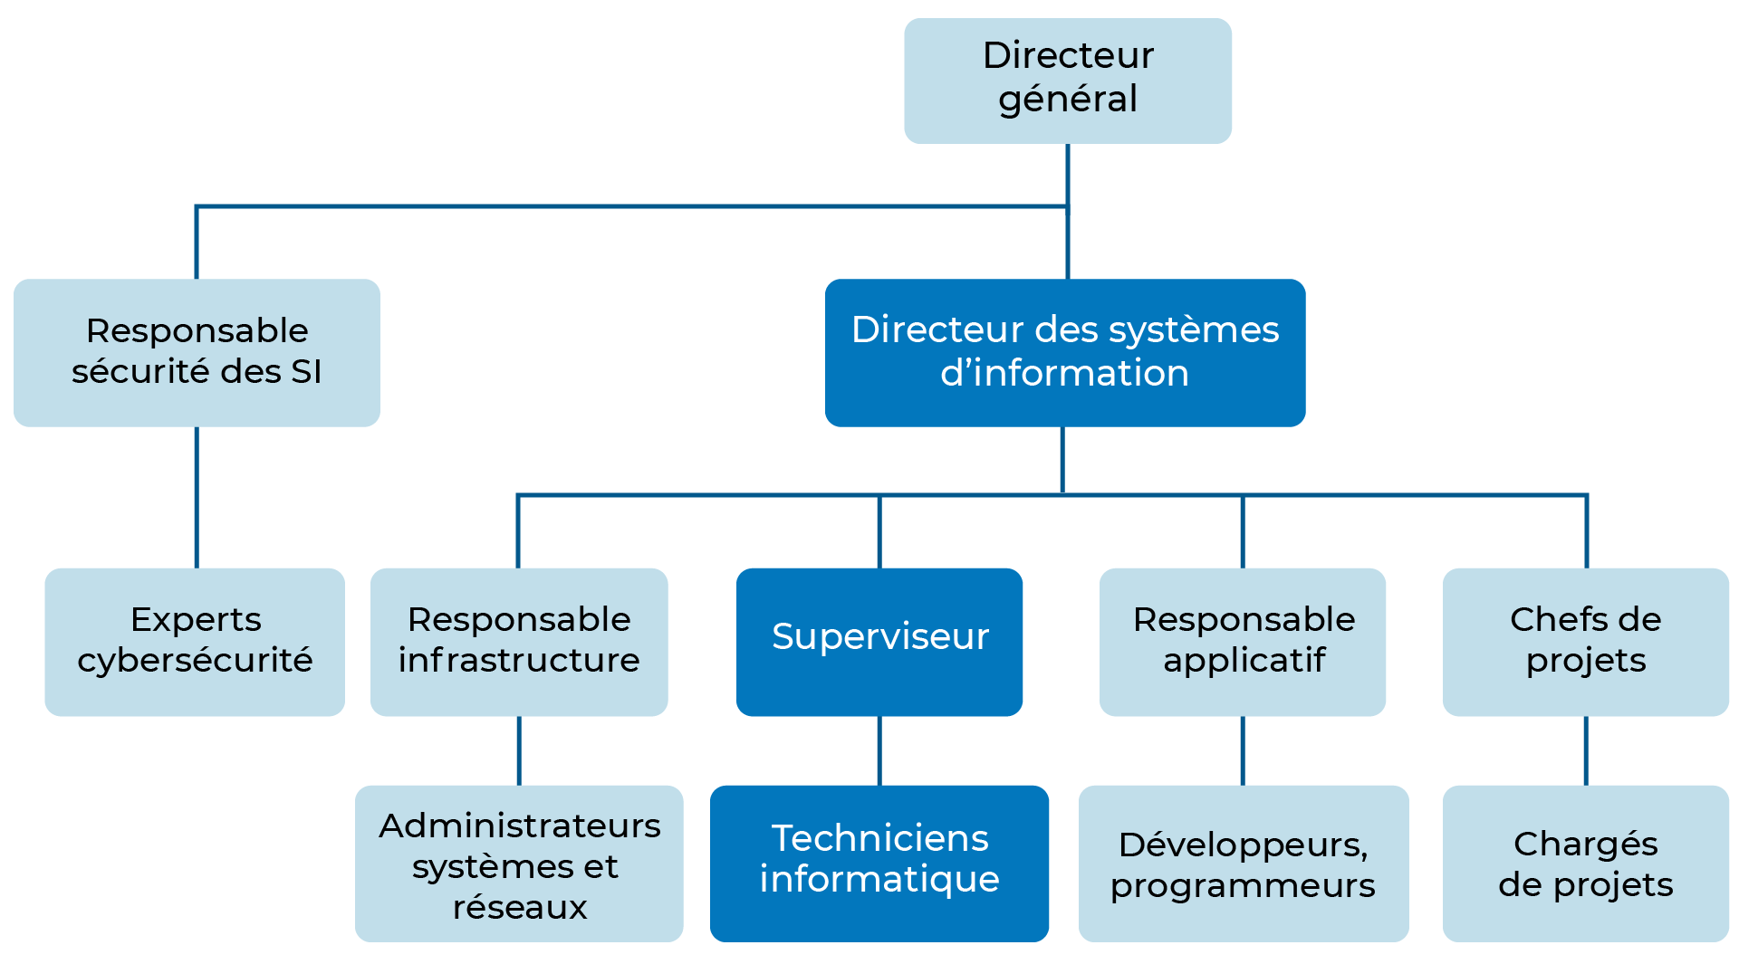

Figure 1 : Organigramme d’ICOZ

1. Cahier de charge
2. Problématique

En parlant du développement informatique, on ne peut pas oublier la pandémie covid-19 qui a joué un rôle très important pour développer le domaine informatique surtout le commerce, on créant le mot E-Commerce (le commerce électronique), ce nouveau terme a été bien propagé au niveau des commerçants, pour raison de faciliter l’achat des produits, il aide aussi les sociétés à générer des revenus considérables pour un coût peu élevé car elles sont ouvertes 24h/24, tous les jours de la semaine et ne nécessitent pas la présence d’une personne physique pour servir les client, les entreprises peuvent facilement atteindre de nouveaux clients.

Certes, le E-commerce a beaucoup d’avantages, mais on ne peut pas nier qu’il a des inconvénients comme l’interaction avec le client est limité, plus qu’il n’y pas de possibilité d’essayage des produits, et on peut tomber dans une panne technologique qui peuvent arrêter le fonctionnement du site pendant une période indéterminée.

Dans ce contexte, notre projet a pour objectif principal de mettre en place un site web E-commerce qui offre la possibilité à ses clients d’acheter des vêtements en ligne et les recevoir à leurs domiciles.

1. Description du projet

le projet a comme objectif est la conception et la réalisation un site e-commerce pour un client afin de l’utiliser pour vendre les vêtements. Ce site contiendra cinq catégories (Homme, Femme, Accessoires, chaussures, montres). Chaque catégorie s’ouvre dans une page avec ses articles structurés, en cliquant sur un article on accède à une page qui présente l’article et sa description détaillé plus le choix de la taille. Est ce qu’il est disponible en stock, et l’ajout au panier si on le souhaite.

1. Analyse de l’existant
2. Étude de l’existant

J’ai choisi la plateforme Ali Express pour cette étude.

Ali Express : est un site chinois international de commerce crée en 2010, il est spécialisé dans la vente du produit avec des prix bas, entre la période septembre 2021 et février 2022 le site a généré 2,7 billions visiteur, les produits Ali express sont livrées n’importe où dans le monde.

1. Critique de l’existant

Après l’étude dans ce site, j’ai détecté un certain nombre de lacunes que je vais les présenter comme suit :

* Le design n’aide pas le visiteur à voir les produits du site.
* Vente des produits de différentes catégories, cela signifie que la concentration sur la quantité au-delà de la qualité surtout que les prix sont bas.

1. Solution proposée :

L’étude de l’existant il m’a permis de prendre en considération quelques contraintes, en concevant un site web e-commerce avec un design qui attire le visiteur, et avec des produits de bonne qualité.

1. Objectif du projet

* Permettre au visiteur/client de consulter les produits du site.
* Permettre au visiteur/client de gérer son panier.
* Autoriser le client à laisser son avis.
* Donner la possibilité au client de payer sa commande.
* Simplifier l’opération d’achat des produits pour les clients, et réduire le temps de la livraison maximum pour satisfaire les clients.

1. Spécification des besoins

Dans cette partie je vais présenter les besoins fonctionnels qui présente les fonctionnalités principales exigées par l’utilisateur et les besoins non fonctionnels qui ont un rapport avec les contraintes techniques que nous pouvons avoir dans notre site.

**Besoins fonctionnels :**

* La consultation des produits par les visiteurs : un visiteur peut accéder aux informations des produits présentées dans le site web ainsi qu’aux avis des clients.
* L’inscription d’un visiteur : pour qu’un visiteur puisse passer une commande ou laisser un avis sur un produit, il doit s’inscrire.
* L’authentification : tous les clients doivent s’authentifier avec leurs courriel et mot de passe pour accéder à leur espace privé et avoir certains fonctionnalités (le paiement en ligne, modifier le profil, laisser un avis)
* La livraison pour le client : toute commande n’est pas payée ne peut pas être livré.
* La gestion des produits par l’administrateur : tout produit peut-être ajouter, supprimer, modifier par l’administrateur.
* La gestion des utilisateurs par l’administrateur : tout utilisateur peut-être supprimer, modifier par l’administrateur.
* La gestion des commandes par l’administrateur : tout produit peut-être modifier en changeant l’état de la livraison après le paiement de la commande, ou supprimer la commande.
* La gestion du panier : un visiteur/client peut gérer son produit en ajoutant, modifiant, ou supprimant des produits de son panier.

**Besoins non fonctionnels :**

* La disponibilité : le site doit être disponible à n’importe quel moment pour les utilisateurs.
* La fiabilité : toutes les données au site doivent être fiable.
* La sécurité : le site doit respecter la confidentialité des utilisateurs surtout les informations bancaires.

1. Présentation de l’UML

UMl est un langage de modélisation graphique et textuel utilisé par les développeurs informatiques, Qui aide à la mise en place de l’architecture d’un projet informatique.

L’UML se compose de 13 diagrammes, et sont classées en 3 axes statiques, dynamique, comportemental :

Tableau 2 : Diagrammes d’UML

|  |  |  |
| --- | --- | --- |
| **Diagrammes statiques** | **Diagrammes dynamiques** | **Diagrammes comportementaux** |
| * Diagramme de classe. * Diagramme d’objets. * Diagramme de composants. * Diagramme de déploiement. * Diagramme de paquetage. * Diagramme de structure composite. | * Diagramme de séquence. * Diagramme de communication. * Diagramme global d’interaction. * Diagramme de temps. | * Diagramme de cas d’utilisation. * Diagramme état-transition. * Diagramme d’activité. |

1. 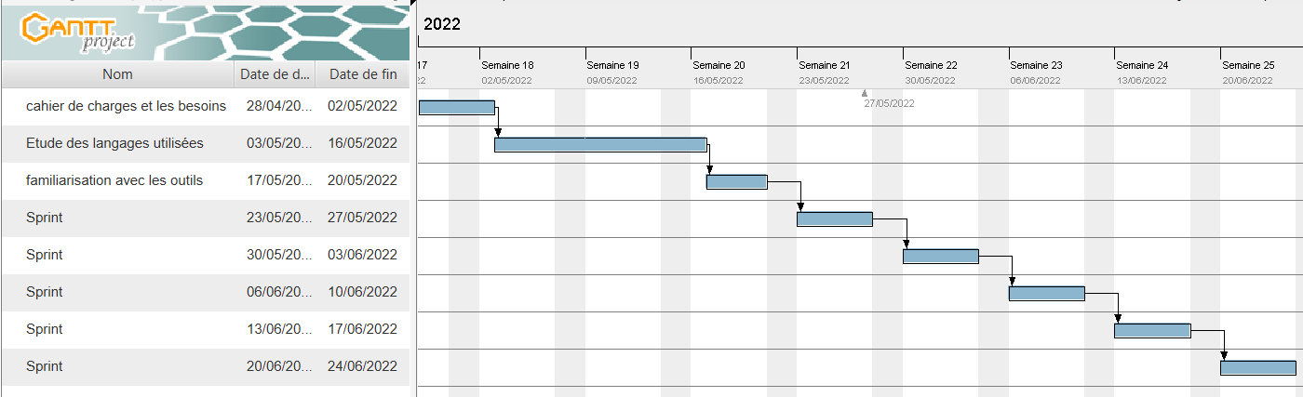Diagramme de Gantt :

Figure 2 : Diagramme de Gantt

* Du 28 avril au 2 mai : période consacré à l’étude du cahier de charge et des besoins.
* Du 3 mai au 16 mai : période consacré à l’étude des langages et Framework utilisées dans ce projet.
* Du 17 mai au 20 mai :  la familiarisions avec les outils.
* Du 23 mai au 24 juin : Des sprints de développement, de test, et de rédaction du rapport.

**Conclusion :**

La première partie de ce chapitre est une présentation brève de l’organisme d’accueil ou j’ai passé mon stage, la deuxième est consacré à l’étude préalable et l’analyse du projet.

CHAPITRE 2 : CONCEPTION

**Introduction :**

La conception est une étape indispensable pour réussir son application, la majorité des projets échoues car ils ne respectent pas le cycle de vie du projet. La conception nous permet de prendre une idée claire sur ce qu’on doit réaliser en minimisant la complexité. C’est dans cette étape du rapport qu’on va détailler nos choix conceptuels à travers les différents types de diagrammes.

1. Diagramme de cas d’utilisation

Le diagramme de cas d’utilisation décrit les fonctionnalités d’un système d’un point de vue utilisateur, sous la forme d’actions et de réaction.

Un cas d’utilisation représente un ensemble de séquences d’actions qui sont réalisées par le système et qui produisent un résultat observable intéressant pour un acteur particulier.

1. Identifications des acteurs

**Un acteur :** Un acteur représente un rôle joué par une entité externe (utilisateur humain, dispositif matériel ou autre système) qui interagit directement avec le système étudié.

**Le visiteur :** c’est un individu qui accède au site, il peut consulter les produits et gérer son panier mais il ne peut pas passer sa commande autant que visiteur.

**Le client :** profite de tous les cas d’utilisations visiteur en plus qu’il peut payer sa commande et la recevoir jusqu’au son domicile.

**L’administrateur du site Web (Webmaster) :** c’est l’acteur responsable de la gestion du site web, il peut gérer les produits, les utilisateurs, et aussi les commandes.

1. Identifications des cas d’utilisations

**Le visiteur :**

* Consulter les produits : permet au visiteur de consulter les produits et voir les détails de chaque produit.
* S’inscrire : le visiteur peut s’inscrire s’il souhaite devenir un client.
* Gérer panier : le visiteur peut ajouter, modifier, supprimer des articles dans son propre panier.

**Le client :**

* S’authentifier : permet au client de s’authentifier pour accéder à son espace, ce cas est indispensable pour certains cas d’utilisation.
* Consulter les produits : permet au client de consulter les produits et voir les détails de chaque produit.
* Gérer panier : le client peut ajouter, modifier, supprimer des articles dans son propre panier.
* Passer la commande : le client peut valider ses choix et se redirige vers le paiement.
* Payer la commande : pour terminer l’opération de l’achat le client paie sa commande pour qu’il puisse la recevoir.
* Ajouter un avis : le client peut choisir entre les cinq étoiles et déposer un commentaire à propos d’un article.
* Modifier les informations personnelles : le client a le droit de changer son nom ou l’adresse électronique.

**L’administrateur :**

* **S**’authentifier admin : l’administrateur doit entrer les coordonnées correctes pour qu’ils puissent accéder la page de gestion.
* Gérer les produits : l’administrateur peut ajouter, modifier, ou supprimer les produits.
* Gérer les commandes : l’administrateur peut ajouter, modifier la livraison, ou supprimer une commande
* Gérer les utilisateurs : l’administrateur peut ajouter, modifier, ou supprimer les utilisateurs.

1. Diagramme de cas d’utilisation visiteur

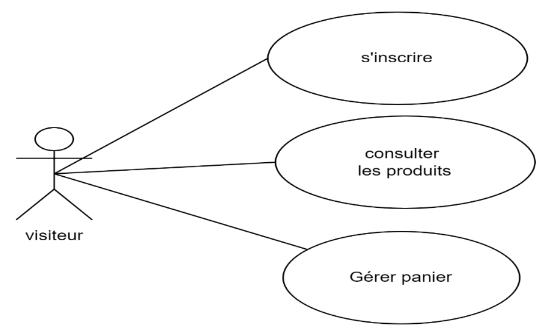

Figure 3 : Diagramme cas d’utilisation du visiteur

1. Diagramme cas d’utilisation client

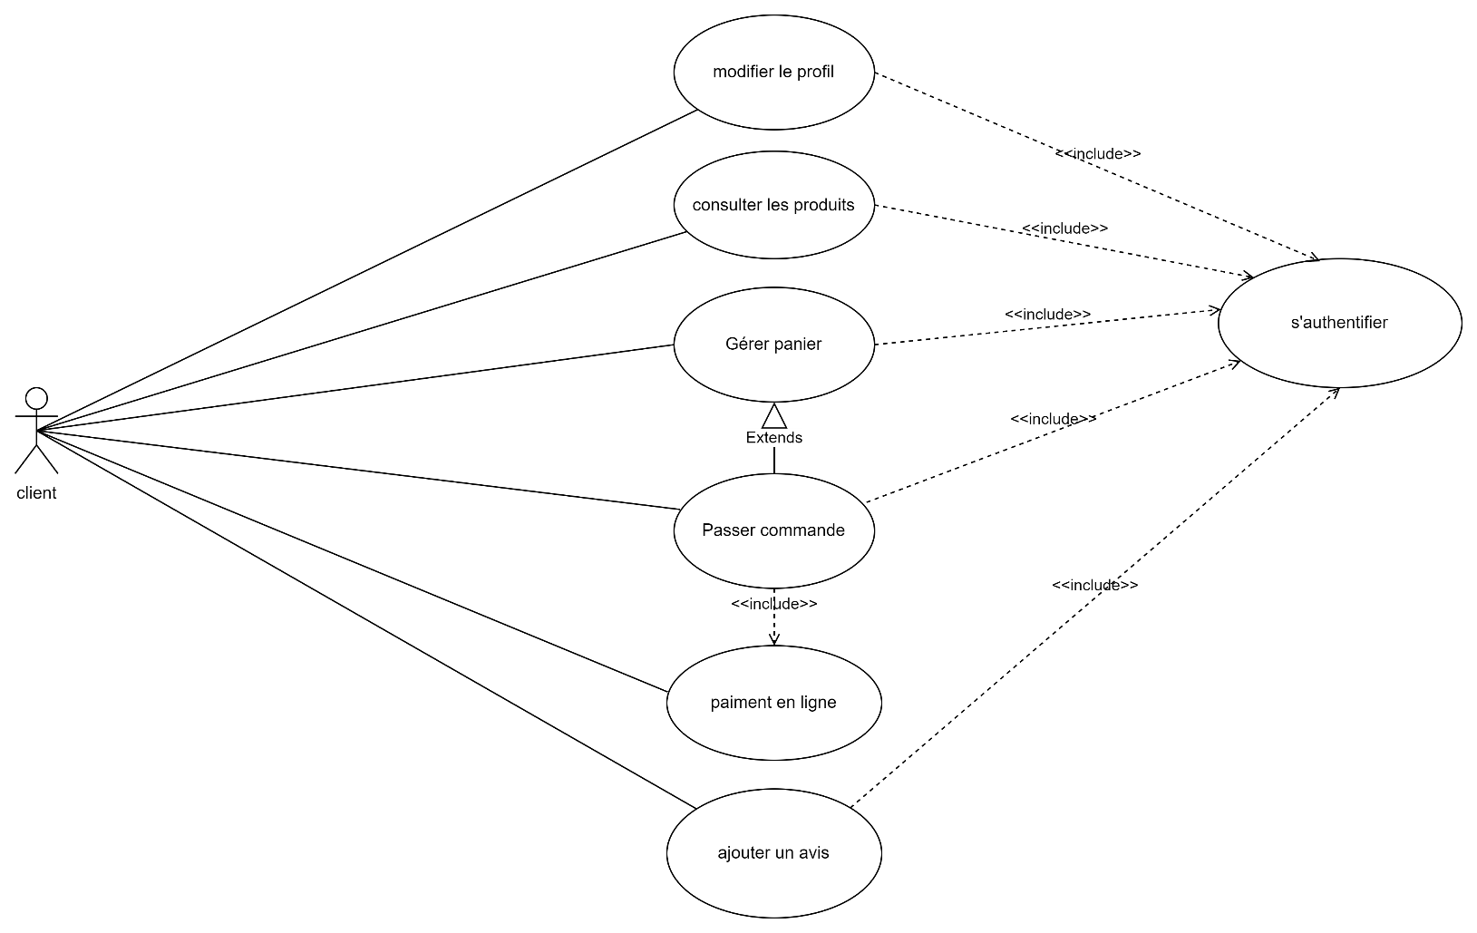

Figure 4 : Diagramme cas d’utilisation du client

1. Diagramme de l’administrateur

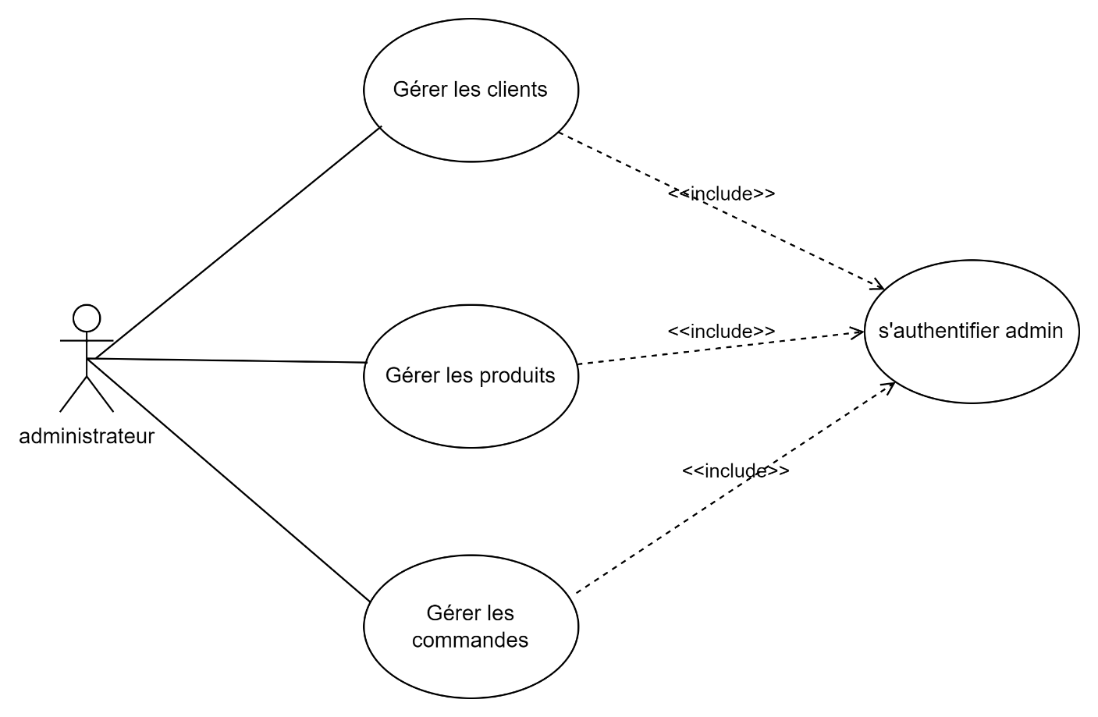

Figure 5 : Diagramme cas d’utilisation de l’administrateur

1. Description textuelle des cas d’utilisation

Pour les cas d’utilisations présenté avant, chaque cas est associé à une description textuelle, pour présenter ce que doit faire le système comme résultat attendu par les acteurs.

1. Cas d’utilisation « s’inscrire »

Tableau 3 : Description textuelle du cas d’utilisation « s’inscrire »

|  |  |
| --- | --- |
| **Cas d’utilisation** | S’inscrire |
| **Acteur** | Visiteur |
| **Précondition** | Consulter le site web |
| **Scénario nominal** | * Le visiteur clique sur le bouton s’inscrire * La redirection vers la page formulaire d’inscription. * Le visiteur remplit les champs du formulaire. * Le système vérifie les données saisies.   Le système enregistre les informations du client en base de données et on le redirige vers la page d’authentification. |
| **Scénario alternatif** | * Le visiteur saisi des données incorrectes ou déjà existantes en base de données. * L’affichage d’un message d’erreur. * Le système donne au visiteur de remplir le formulaire jusqu’à l’inscription se réussie |

1. Cas d’utilisation « s’authentifier »

Tableau 4 : Description textuelle du cas d’utilisation « s’authentifier »

|  |  |
| --- | --- |
| **Cas d’utilisation** | S’authentifier |
| **Acteur** | Client |
| **Pré condition** | Consulter le site web |
| **Scénario nominal** | * Le client clique sur s’authentifier * Le système redirige le client sur la page d’authentification. * Le client remplit les champs d’authentification. * Le système redirige le client vers la page d’accueil. |
| **Scénario alternatif** | * Le client saisi des données incorrecte, ou non existante en base de données. * Le système affiche un message d’erreur. * Le client peut rentrer les données jusqu’à quelle soit correctes. |

1. Cas d’utilisation « consulter produits »

Tableau 5 : Description textuelle du cas d’utilisation « consulter produits »

|  |  |
| --- | --- |
| **Cas d’utilisation** | Consulter produits |
| **Acteur** | Visiteur  Client |
| **Pré condition** | Consulter le site web |
| **Scénario** | * L’acteur consulte les produits, en cliquant sur le produit souhaité, l’acteur peut aussi voir les produits filtrés par catégories. * Le système affiche le produit bien détaille au client |

1. Cas d’utilisation « gérer panier »

Tableau 6 : Description textuelle du cas d’utilisation « gérer panier »

|  |  |
| --- | --- |
| **Cas d’utilisation** | Gérer panier |
| **Acteur** | Visiteur  Client |
| **Pré condition** | Consulter le site web |
| **Scénario** | * L’acteur en consultant les produits peut ajouter le produit souhaité au panier. * Peut aussi modifier la quantité de chaque article. * Supprimer un article du panier ou tous les articles |

1. Cas d’utilisation « modifier le profil »

Tableau 7 : Description textuelle du cas d’utilisation « modifier le profil »

|  |  |
| --- | --- |
| **Cas d’utilisation** | Modifier les informations personnelles |
| **Acteur** | Client |
| **Pré condition** | S’authentifier |
| **Scénario nominal** | * Le client clique sur l’icône profil. * Le système redirige le client vers la page. * Le client modifie ses informations. * Le client doit confirmer en entrant son mot de passe du compte |
| **Scénario alternatif** | * Si le mot de passe est incorrect le système affiche le message d’erreur et les informations ne seront pas modifier. |

1. Cas d’utilisation « passer commande »

Tableau 8 : Description textuelle du cas d’utilisation « passer commande »

|  |  |
| --- | --- |
| **Cas d’utilisation** | Passer commande |
| **Acteur** | Client |
| **Pré condition** | S’authentifier |
| **Scénario** | * Le client confirme ces choix pour qu’il puisse passer au paiement. |

1. Cas d’utilisation « paiement en ligne »

Tableau 9 : Description textuelle du cas d’utilisation « paiement en ligne »

|  |  |
| --- | --- |
| **Cas d’utilisation** | Paiement en ligne |
| **Acteur** | Client |
| **Pré condition** | S’authentifier |
| **Scénario nominal** | * Le système affiche la page du paiement. * Le client remplit les informations nécessaires. * Le système le message du paiement passé avec succès |
| **Scénario alternatif** | * Les informations saisies sont incorrectes * Le système affiche le message d’erreur au client. * Le client peut remplir les informations une autre fois. |

1. Cas d’utilisation « ajouter un avis »

Tableau 10 : Description textuelle du cas d’utilisation « ajouter un avis »

|  |  |
| --- | --- |
| **Cas d’utilisation** | Ajouter avis |
| **Acteur** | Client |
| **Pré condition** | S’authentifier |
| **Scénario nominal** | * Le client accède au produit puis choisi entre les cinq Etoiles, et laisse un commentaire. |
| **Scénario alternatif** | * Si le client choisit les étoiles sans écrire un commentaire. * Le système affiche un message d’erreur. |

1. Cas d’utilisation « s’authentifier admin »

Tableau 11 : Description textuelle du cas d’utilisation « s’authentifier admin »

|  |  |
| --- | --- |
| **Cas d’utilisation** | S’authentifier admin |
| **Acteur** | Administrateur |
| **Pre condition** | Consulter le site |
| **Scénario nominal** | * L’administrateur entre ses informations sur les champs de formulaire de d’authentification. * Le système vérifie les informations et aussi si c’est un administrateur. * Le système redirige vers la page administrateur. |
| **Scénario alternatif** | * Les données saisies sont incorrectes ou les informations n’appartient pas au compte administrateur. * Le système affiche un message d’erreur. |

1. Cas d’utilisation « gérer produits »

Tableau 12 : Description textuelle du cas d’utilisation « gérer produits »

|  |  |
| --- | --- |
| **Cas d’utilisation** | Gérer les produits |
| **Acteur** | Administrateur |
| **Pré condition** | S’authentifier admin. |
| **Scénario nominal** | * L’administrateur accède à la page de gestion des produits. * L’administrateur peut ajouter des produits. * Le système affiche le formulaire d’ajout des produits. * L’administrateur remplit les champs nécessaires, puis il clique sur ajouter. * Le système valide et affiche le produit sur le site. * L’administrateur peut modifier un produit déjà ajouter au site. * Le système affiche la page de modification. * L’administrateur modifie le produit. * Le système applique les modifications au site. * L’administrateur peut supprimer un produit, en cliquant sur supprimer. * Le système supprime le produit du site. |

1. Cas d’utilisation « gérer utilisateurs »

Tableau 13 : Description textuelle du cas d’utilisation « gérer utilisateurs »

|  |  |
| --- | --- |
| **Cas d’utilisation** | Gérer les utilisateurs |
| **Acteur** | Administrateur |
| **Pré condition** | S’authentifier admin. |
| **Scénario nominal** | * L’administrateur accède à la page de gestion des utilisateurs * L’administrateur peut modifier les informations personnelles ou donner le rôle d’un administrateur a un utilisateur. * L’administrateur peut supprimer un utilisateur. * Le système applique les modifications. |

1. Cas d’utilisation « gérer commandes »

Tableau 14 : Description textuelle du cas d’utilisation « gérer commandes »

|  |  |
| --- | --- |
| **Cas d’utilisation** | Gérer les commandes |
| **Acteur** | Administrateur |
| **Pré condition** | S’authentifier admin. |
| **Scénario nominal** | * L’administrateur accède à la page de gestion des commandes. * L’administrateur peut modifier l’état de la livraison ou supprimer la commande. * Le système applique les modifications. |

1. Diagramme de séquence

Les diagrammes de séquences permettent de décrire comment les éléments du système interagissent entre eux et avec les acteurs. Et représente les scénarios possibles d’un cas d’utilisation.

Diagramme de séquence « inscription »

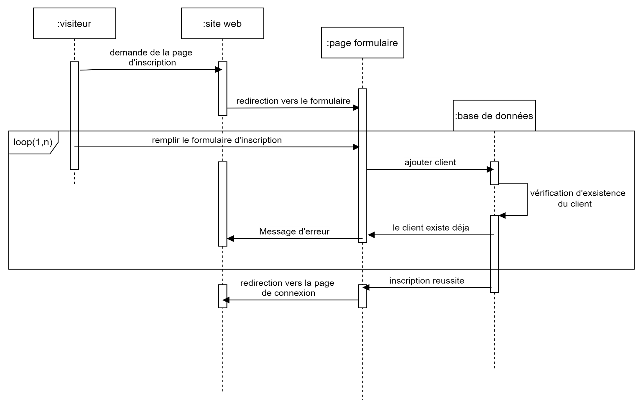

Figure 6 : Diagramme de séquence « inscription »

**Description**

Lorsque le visiteur accède au site et il demande la page d’inscription le système le redirige vers la page du formulaire, ensuite le visiteur remplit les champs du formulaire, si le format des champs et juste le système vérifie si le mail n’appartient pas à un autre compte. Sinon on affiche un message d’erreur pour qu’il puisse remplir les champs une autre fois, dans le cas inscription réussite on hache le mot de passe, on met les informations en base de données, et on redirige le visiteur vers la page de connexion.

Diagramme de séquence « authentification »

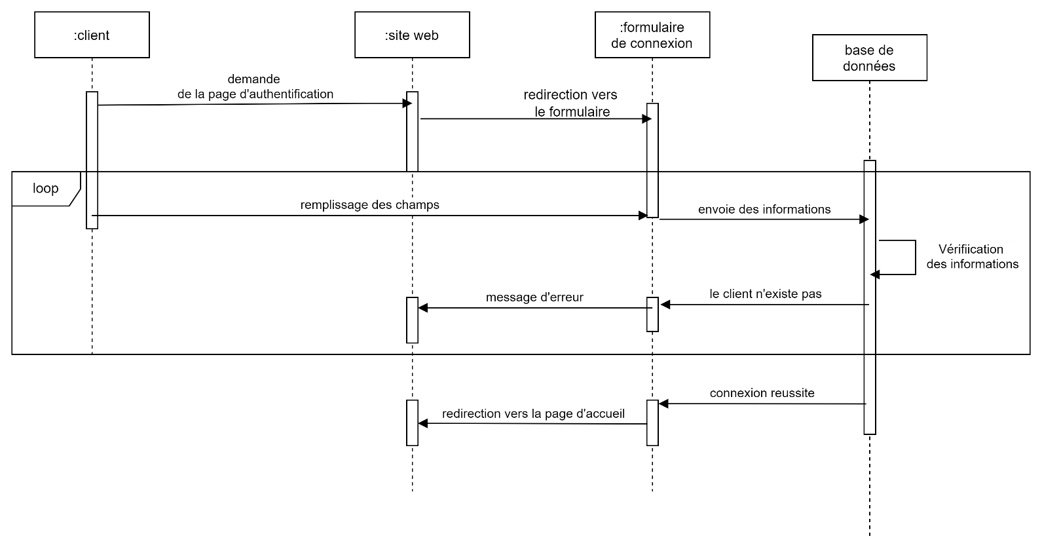

Figure 7 : Diagramme de séquence « authentification »

**Description :**

Le client consulte le site, et il demande la page d’authentification, le système redirige le client vers la page d’authentification, le client remplit les champs nécessaires, si les champs respectent le format on vérifie l’existence du client en base de données, s’il existe on redirige le client vers l’accueil sinon le système affiche un message d’erreur le client n’existe pas ou l’un des champs est incorrecte.

Diagramme de séquence « gérer panier »

Figure 8 : Diagramme de séquence « gérer panier »

**Description :**

Le système prépare un panier à chaque acteur(visiteur/client), l’acteur peut ajouter des produits en spécifiant la taille du produit plus la quantité souhaitée, le système ajoute ses produits en panier, puis l’acteur peut accéder à son panier pour modifier son choix soit en changeant la taille, la quantité, ou en supprimant des produits de son panier, le système mis à jour le panier après toutes les modifications.

Diagramme de séquence « paiement »

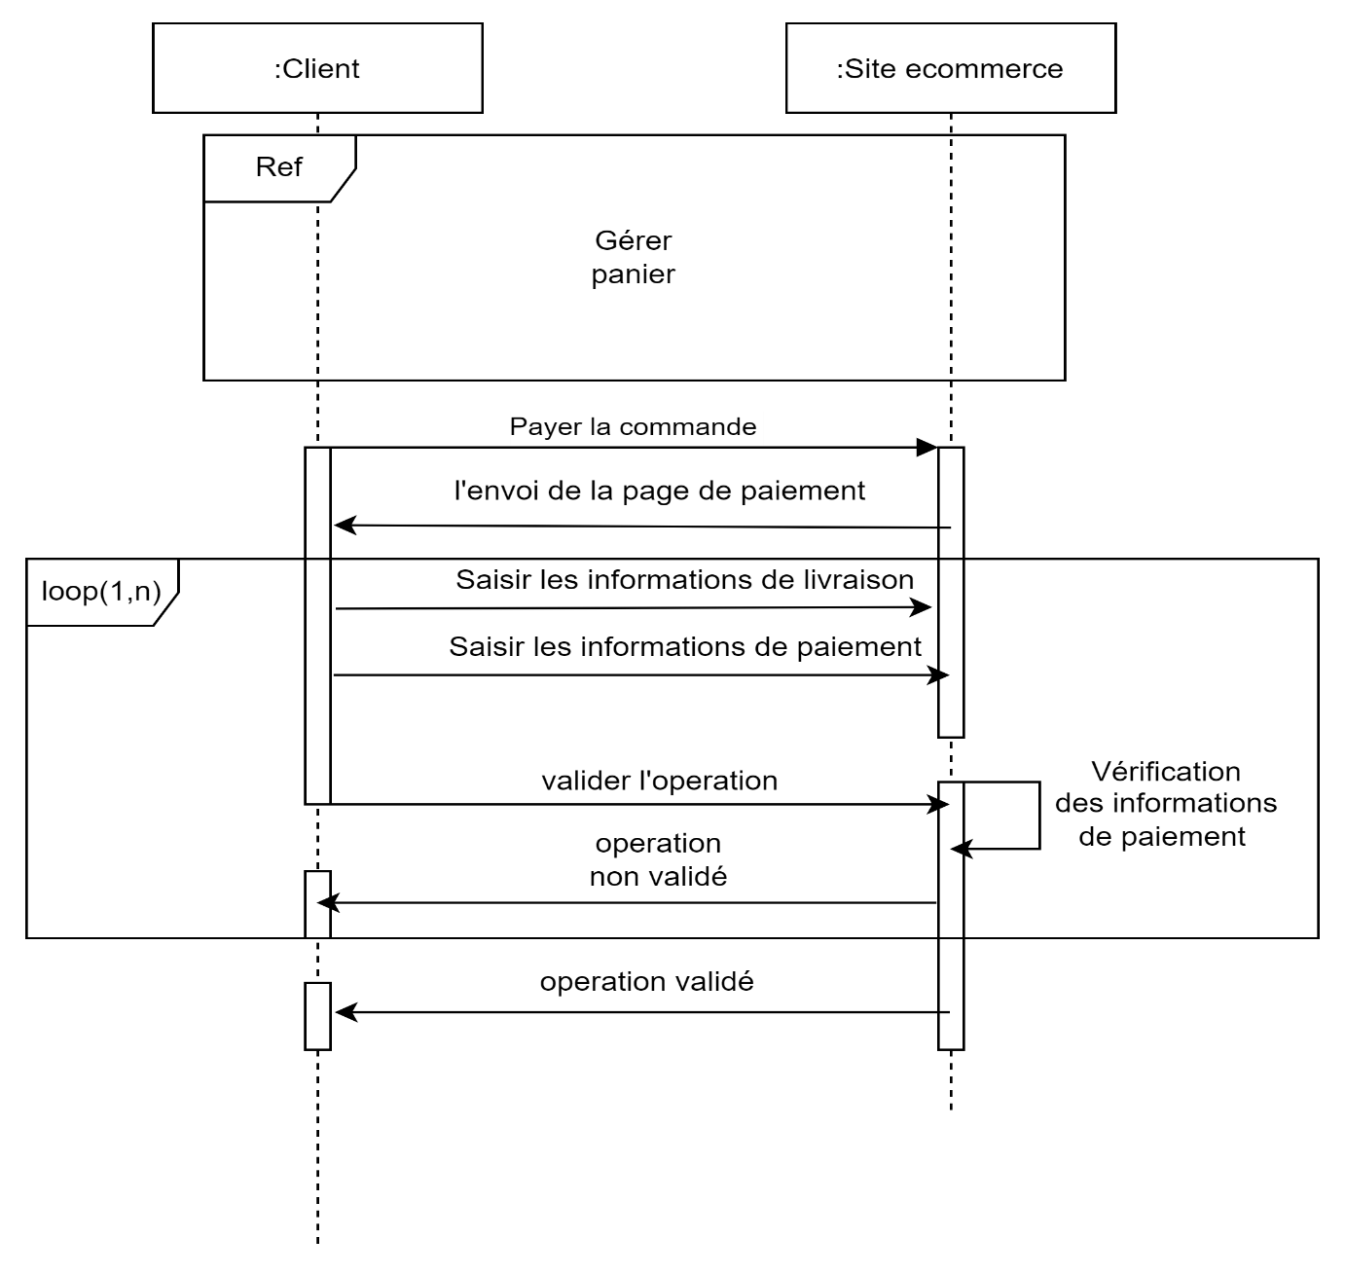

Figure 9 : Diagramme de séquence « paiement »

**Description :**

Après la gestion du panier, pour le visiteur se redirige vers la page d’inscription, et le client se redirige vers l’authentification pour faire l’achat, le système envoie la page du paiement pour le visiteur pour qu’il puisse remplir les informations nécessaires, après la validation de l’opération les données sont envoyées à la plateforme PayPal pour vérifié si le compte n’existe pas ou les informations bancaires sont fausse l’opération s’échoue, si le paiement est passé avec succès

Le client reçois un message sur sa commande qu’elle est payé, et il attend le temps pour qu’elle soit livré.

Diagramme de séquence « ajouter avis »

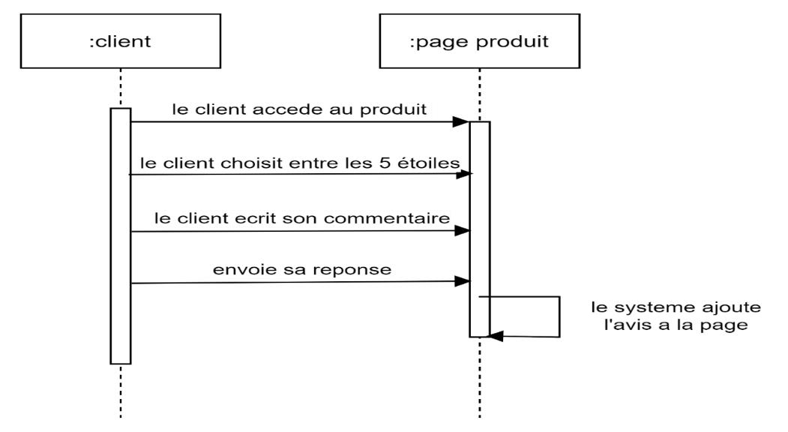

Figure 10 : Diagramme de séquence ajouter avis

**Description :**

Le client peut ajouter un avis sur un produit, en accédant à sa page puis il a le droit de choisir l’un des 5 étoiles, puis écrire un commentaire et soumettre sa réponse le système ajoute la réponse à la page du produit.

Diagramme de séquence « gérer produits »

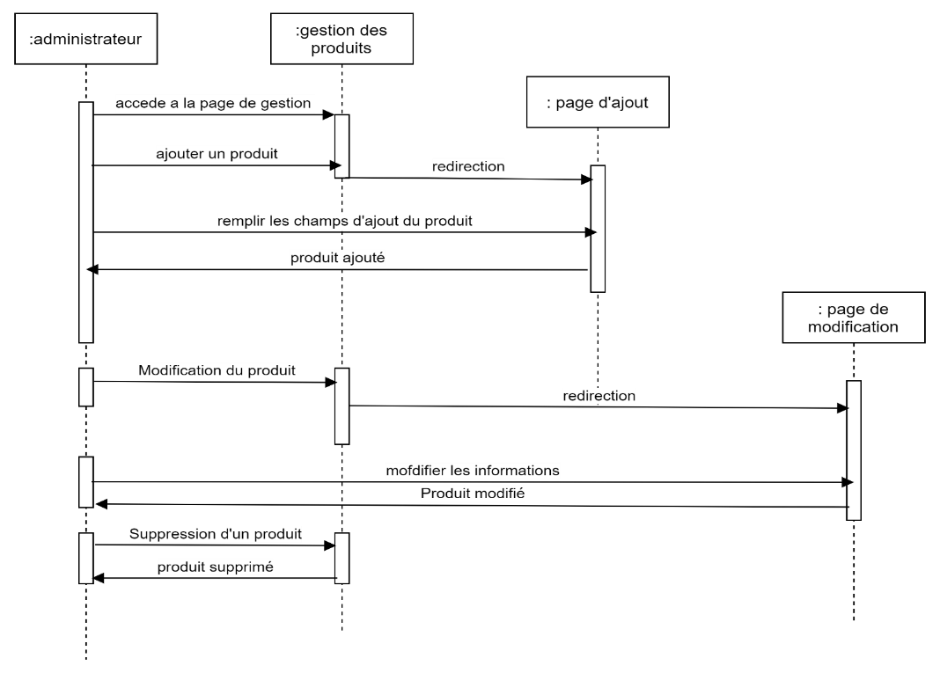

Figure 11 : Diagramme de séquence « gérer produits »

**Description :**

Après l’authentification d’administrateur, il peut gérer les produits du site en accédant à la page de gestion des produits, en ajoutant des produits en cliquant sur ajouter, puis le système le redirige vers la page d’ajout produit, l’administrateur remplit les champs nécessaires puis valide, et le produit s’ajoute au site, Il peut aussi modifier un produit en cliquant sur modifier, et le système applique les modifications sur site, dernièrement l’administrateur peut supprimer définitivement le produit en cliquant sur supprimer, le système supprime le produit des articles affichés en site web.

Diagramme de séquence « gérer utilisateurs »

Figure 12 : Diagramme de séquence « gérer utilisateurs »

**Description :**

Après l’authentification d’administrateur, il accède à la page de gestion des utilisateurs puis il peut modifier l’un des informations du compte ou le rendre un administrateur, ou il peut supprimer définitivement le compte utilisateur du site web.

Diagramme de séquence « gérer commandes »

Figure 13 : Diagramme de séquence « gérer commandes »

**Description :**

Après l’authentification d’administrateur, il accède à la page de gestion des commandes puis il peut modifier l’état de la livraison de la commande, ou il peut supprimer définitivement la commande du site web.

Diagramme de séquence « modifier profil »

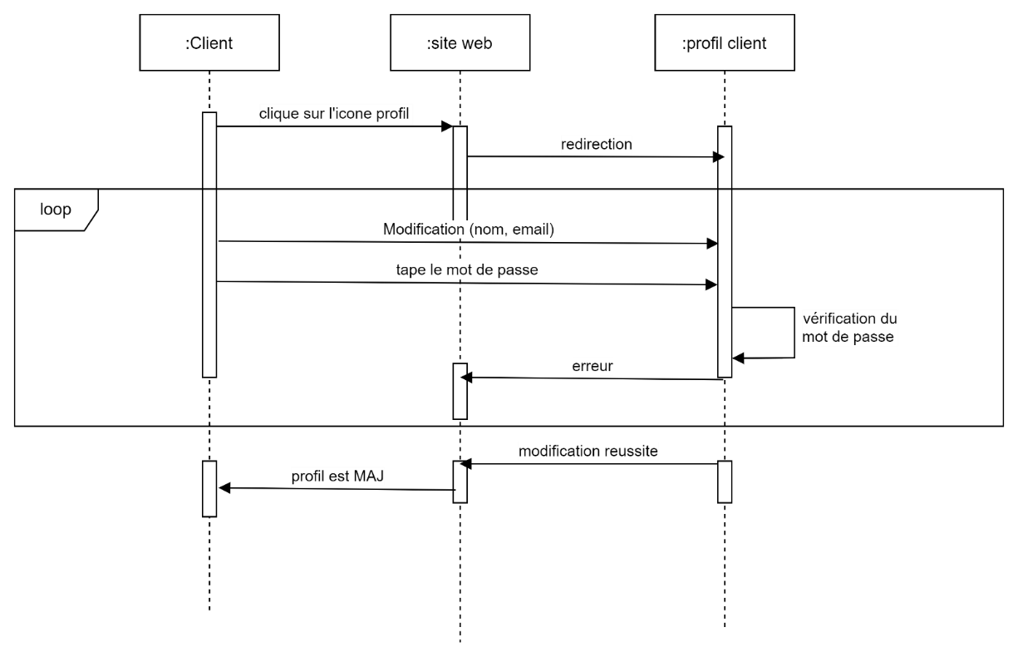

Figure 14 : diagramme de séquence « modifier profil »

**Description :**

Quand le client veut changer l’un des informations personnelles, il accède à l’icône profil qui s’affiche au site web s’il est authentifié, puis il modifie les informations et il doit rentrer son mot de passe pour appliquer les changements, sinon un message d’erreur sera affiché, est le client doit refaire l’opération.

1. Diagramme de classe

Les diagrammes de classes fournissent une vue d'ensemble du système en montrant les classes, les interfaces, les collaborations et les relations entre elles. Lediagramme de classe est statique. Il montre ce qui interagit**,** mais pas ce qui se passe pendant l'interaction.

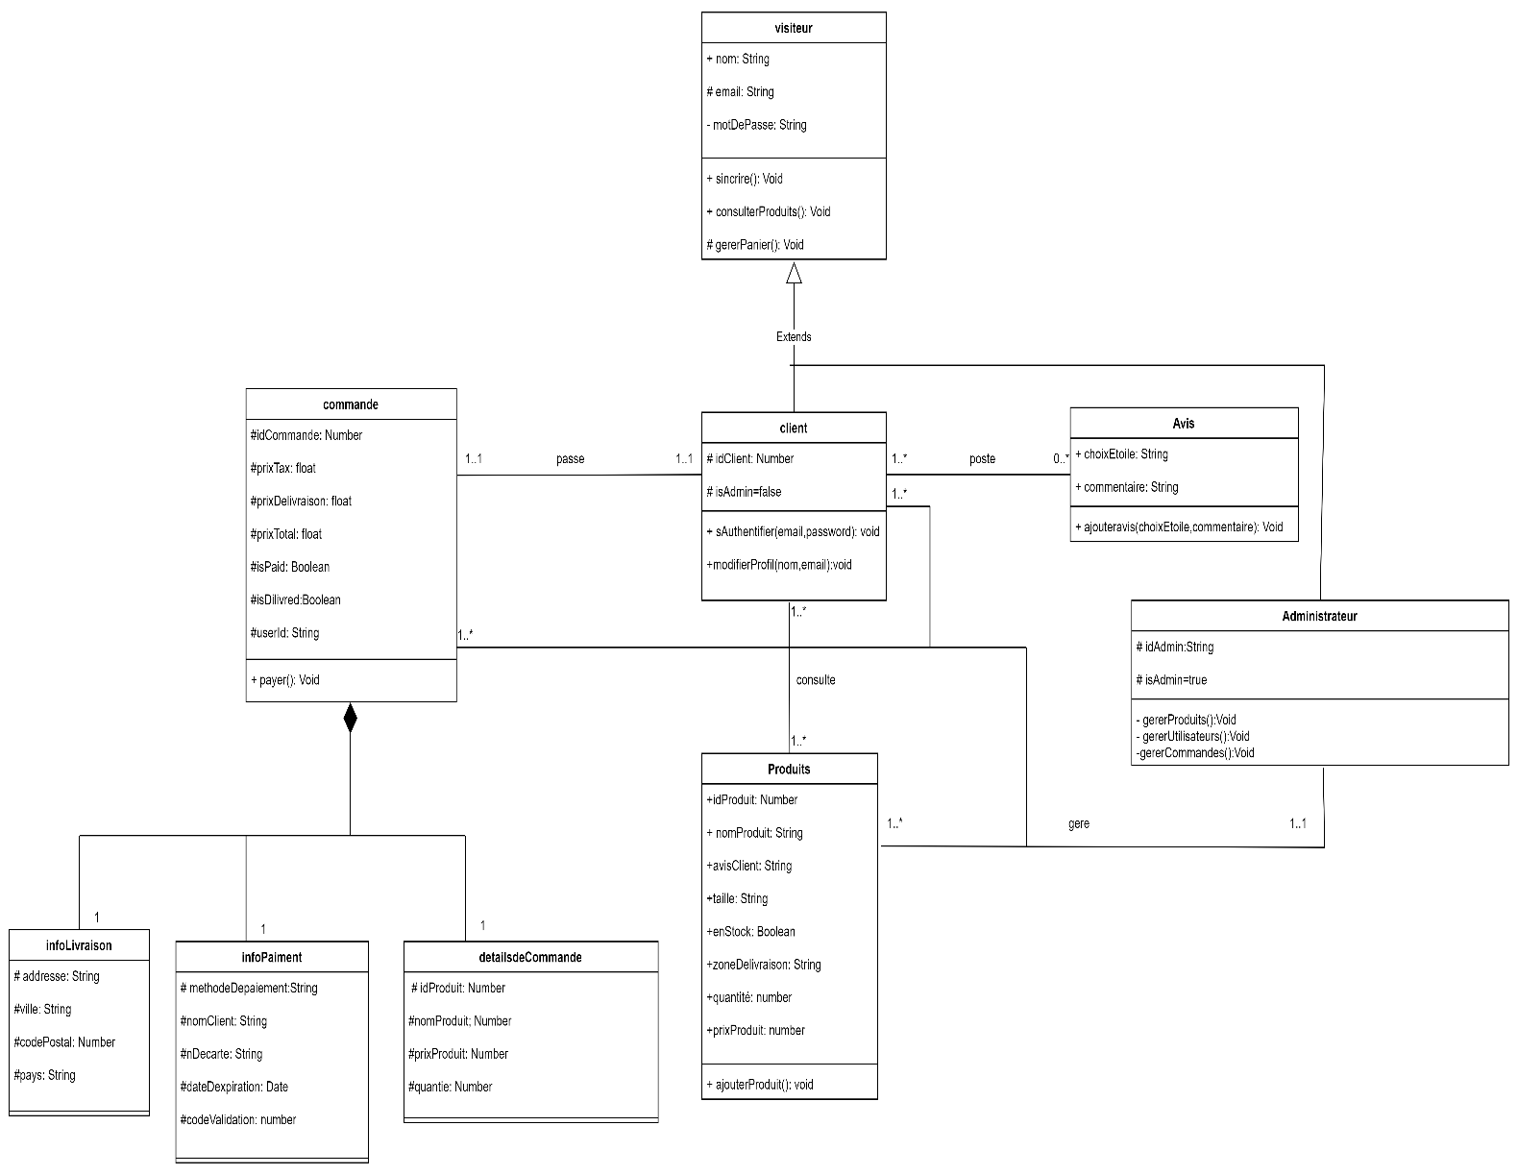

Figure 15 : Diagramme de classe du site web

1. Passage au model relationnel

Le passage du diagramme de classes au modèle relationnel ne se fait pas au hasard, il y a certains nombres de règles autorisées à effectuer cette action. Dans notre projet, nous avons ajusté Les règles pour faire cette phase sont les suivantes :

* Chaque classe sera représentée par une table dont la clé primaire est son identifiant et leurs propriétés sont les propriétés de la classe.
* La classe d'association entre les deux classes est représentée par une nouvelle table qui prend Pour les clés primaires, la concaténation des clés primaires des deux classes.
* L'association des types [1..*], [1..1] et [0..*] entraîne une conversion des deux Les classes qui composent l'association sont divisées en deux tables, dont l'une contiendra une clé étrangère qui est une référence à une autre table.
* Les agrégats sont traités comme des associations tout en tenant compte de la cardinalité.

1. Schéma relationnel

En appliquant les règles de transformation mentionnées ci-dessus, on aboutit à Le schéma relationnel est le suivant :

Client (idClient, NomClient, emailClient, motDePasseClient, isAdmin)

Commande (idCommande, prixTax, prixDelivraison, prixTotal, isPaid, isDilivred, #idClient)

Produits (idProduit, nomProduit, avisclient, taille, enStock, zoneDelivraison, prixProduit)

Détailsdecommande (quantité, #idProduit, #nomProduit, #prixProduit)

Infopaiement (methodedepaiment, nDecarte, dateDexpiration, codeValidation, #nomClient)

InfoLivraison (adresse, ville, codePostal, pays)

Avis (choixEtoile, commentaire)

Administrateur (idAdmin, nomAdmin, emailAdmin, motDePasseAdmin, isAdmin)

1. Modèle physique de données

Avant de commencer à implémenter une base de données dans SGDB, il faut développer un MPD nous permettra de construire la structure finale de la base de données. Le schéma ci-dessous montre le modèle physique de notre base de données.

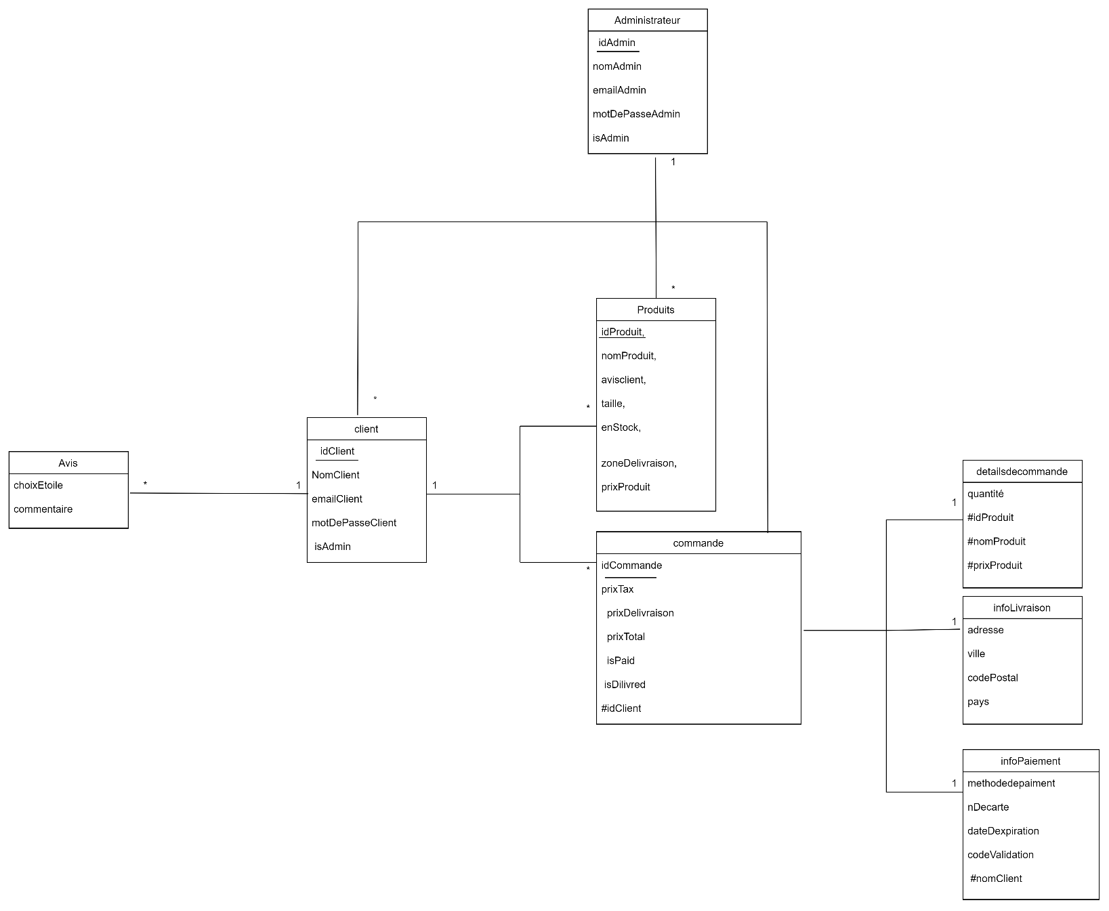

Figure 16 : le modèle physique de données

1. Dictionnaire de données
2. Table client

Tableau 15 : Table client

|  |  |  |
| --- | --- | --- |
| Attribut | Signification | Type |
| idClient | L’identifiant client | Varchar(50) |
| nomClient | Le nom du client | varchar(20) |
| Emailclient | Le courriel du client | Varchar(30) |
| motDePasseClient | Mot de passe du client | Varchar(30) |
| isAdmin | Est-ce qu’est un admin | text default ‘false’ |

1. Table « produits »

Tableau 16 : Table « produits »

|  |  |  |
| --- | --- | --- |
| Attribut | Signification | Type |
| idProduit | L’identifiant client | Varchar(50) |
| nomProduit | Le nom du produit | Varchar(20) |
| AvisClient | L’avis client | longtext |
| Taille | La taille du produit | char |
| EnStock | Produit en stock | text |
| zonedelivraison | Zone livraison du produit | text |
| prixProduit | Le prix du produit | float |

1. Table « commande »

Tableau 17 : Table « commande »

|  |  |  |
| --- | --- | --- |
| Attribut | Signification | type |
| idCommande | L’identifiant commande | Varchar(50) |
| prixTax | Le prix du tax | float |
| prixLivraison | Le prix de la livraison | int |
| prixTotal | Le prix total de la commande | double |
| isPaid | La commande est ce qu’il est payé ou pas encore | Text |
| isDilivred | La commande est ce qu’il est livré ou pas encore | text |
| idClient | L’identifiant client | Varchar(50) |

1. Table « avis »

Tableau 18 :  « Table avis »

|  |  |  |
| --- | --- | --- |
| Attribut | Significatif | Type |
| choixEtoile | Le choix d’Etoile entre 5 avis | text |
| Commentaire | Le commentaire écrit par le client | Varchar (200) |

1. Table « Administrateur »

Tableau 19 : Table « Administrateur »

|  |  |  |
| --- | --- | --- |
| Attribut | Significatif | Type |
| idAdmin | L’identifiant Admin | Varchar (50) |
| nomAdmin | Le nom de l’administrateur | Varchar(20) |
| emailAdmin | Le courriel de l’administrateur | Varchar(30) |
| motDePasseAdmin | Le mot de passe de l’administrateur | Varchar(30) |
| isAdmin | Est-ce qu’il est un admin | Text default ‘true’ |

1. Table « detailscommande »

Tableau 20 : Table  « detailscommande »

|  |  |  |
| --- | --- | --- |
| Attribut | Significatif | Type |
| Quantité | Quantité des produits | int |
| idProduit | L’identifiant produit | Varchar(50) |
| nomProduit | Le nom du produit | Varchar(20) |
| prixProduit | Le prix du produit | float |

1. Table « infopaiement »

Tableau 21 : Table « infopaiement »

|  |  |  |
| --- | --- | --- |
| Attribut | Significatif | Type |
| methodedepaiment | La méthode de paiement | text |
| nDecarte | Numero de la carte | number |
| dateDexpiration | Date d’expiration de la carte | Date |
| Codevalidation | Code validation de la carte | Int |
| Nomclient | Le nom du client | text |

1. Table « infoLivraison »

Tableau 22 : Table « infoLivraison »

|  |  |  |
| --- | --- | --- |
| Attribut | Significatif | Type |
| Adresse | L’adresse client | Varchar(30) |
| Ville | La ville du client | text |
| Codepostale | Le code postal de la ville du client | number |
| pays | Le pays du client | text |

**Conclusion :**

La phase de conception il m’a permis de maîtriser différents diagrammes UML, notamment j’ai un recours et je suis capables de l'utiliser pour exprimer ce qui est attendu dans le système mise en œuvre, ce qui nous permettra de bien démarrer la phase de mise en œuvre.

CHAPITRE 3 : ETUDE TECHNIQUE ET OUTILS UTILISES

**Introduction :**

Le développement informatique des projets nécessite le choix des technologies pour construire l’environnement du travail, c’est ce qu’on va aborder dans ce chapitre en présentant les technologies utilisées pour implémenter notre projet, ainsi que l’architecture.

1. Architecture du logiciel système
2. Définition de l’architecture MVC

L’architecture module vue contrôleur (MVC) est un modèle de conception pour les projets logiciels, elle consiste à distinguer trois couches différentes qui sont le modèle, la vue, et le contrôleur ayant chacun d’eux un rôle, l’avantage qu’il aide à se concentrer sur une partie spécifique du code, ainsi que les changements sur l’un des vues n’affectent pas les autres couches, il aide à permettre une réutilisation du code, cette architecture permet de développer des pages en utilisant un minimum de scripts .

**Schéma MVC :**

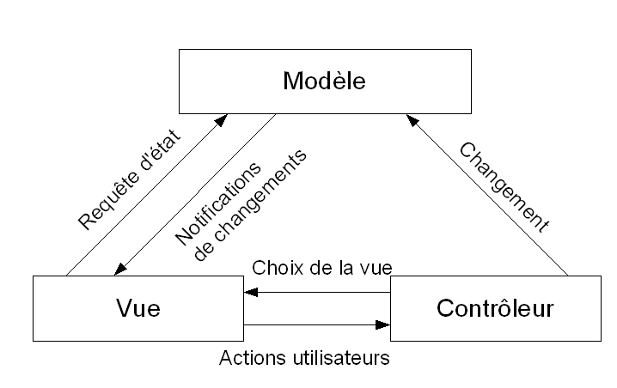

Figure 17 : Schéma MVC

1. Couches de l’architecture MVC

**Couche vue :** La vue est l’interface présenté à l’acteur dans notre cas sera une page web. Les vues utilisent le modèle et présentent les données sous la forme souhaitée par l’utilisateur. Ainsi que l’utilisateur peuvent insérer ses données a travers ses vues.

**Couche modèle :** Le modèle représente les structures des données, il contient des fonctions, il assure la gestion de ces données et garantit leur intégrité, Il conserve les données de l’application. Il s’agit essentiellement de la partie base de données de l’application.

**Couche contrôleur :** c’est l’intermédiaire entre la vue et le modèle, il est chargé de la synchronisation entre ces deux vues, il nécessaire pour traiter les requetés demandés et générer les pages web, Il reçoit tous les événements de l'utilisateur et enclenche les actions à effectuer, si une opération demande un changement de données le contrôleur demande le changement au modèle puis il avertit la vue qu’il y avait un changement au niveau de données.

1. Outils de développement
2. Visual Studio Code

Visual studio code est un éditeur de code multilingue et débogueur développé apparu en 2015, le code source de Visual studio code provient du projet logiciel libre et open source Vscode publié par Microsoft écrit en TypeScript et JavaScript, cet éditeur est disponible en Windows, linux, Mac, il supporte les langages C, C++, CSS, JavaScript, GO, TypeScript, C#, PHP, Python, Java, Node.js, il contient plusieurs extensions avancée ça aide trop les développeurs pour bien écrire et lire le code et d’autres fonctionnalités comme le clone GitHub…

1. Chrome

Chrome est un navigateur web multilingue propriétaire Google apparu en 2008 écrit en C++, basé sur le projet libre Chromium fonctionne sous Windows, Linux, Mac, Android, ios. Chromium est un navigateur web développé par l’organisation chromium Project par Google, Chromium est la version open source de chrome, ce dernier est le navigateur le plus utilisé au monde car il a une interface simple, il est rapide et simple en utilisation. Les parts du marché de chrome en mars 2022 est 65,8%.

1. Draw.io

Draw.io est une application de dessin graphique multiplateforme gratuit et open source développée en HTML5 et JavaScript. Son interface peut être utilisée pour créer des diagrammes tels que des organigrammes, des structures filaires, des diagrammes UML, des organigrammes et des diagrammes de réseau.

1. Postman

Postman est une application permettant de tester des API écrit en JavaScript et crée en 2012, il est très important car ça nous aide à faire les tests faire aux mesures du développement pour savoir que certaine fonctionnalité marche avant de passer développer autres fonctionnalités, elle est à présent utilisée par plus de 500 000 entreprises dans le monde.

1. MongoDB

MongoDB est un système de gestion de base de données orienté document, il est écrit en C++ sa première version était en 2009, MongoDB permet de manipuler des objets structurés au format BSON (binary JSON) sans schéma prédéterminé. En d'autres termes, les clés peuvent être ajoutées "à la volée" à tout moment sans avoir à reconfigurer la base de données. Les données sont stockées dans des collections sous forme de documents, et les collections contiennent n'importe quel nombre de documents. Les collections sont comme des tables et les documents sont comme des enregistrements dans une base de données relationnelle. Contrairement aux bases de données relationnelles, les champs des enregistrements sont libres et un enregistrement d'une même collection peut différer d'un autre. Le seul champ commun et obligatoire est le champ de la clé primaire ("id"). De plus, MongoDB n'autorise pas les requêtes normalisées très complexes ou les JOIN, mais permet la programmation de requêtes spécifiques à l'aide de JavaScript.

1. Gantt Project

Gantt Project est un logiciel de gestion de projet gratuit écrit en Java et disponible sur différents systèmes d'exploitation (Windows, Linux, MacOs). Il nous permet d'éditer le diagramme de Gantt.

1. Langages de développements
2. Html

HTML (HYPER TEXT MARK UP) en français langage de balisage d’hypertexte est un langage informatique conçu pour représenter les pages web, il nous permet de structurer notre page et de mettre en forme le contenu, sa dernière version est html 5, chaque version est bien développée que l’autre en ajoutant de nouveau fonctionnalités très utiles au développeur informatique.

1. CSS

Css littéralement cascading style sheets est un langage déclaratif simple complémentaire html pour mettre en forme des pages HTML, Avec CSS on peut par exemple définir un ensemble de règles stylistiques communes à toutes les pages d'un site internet. Cela facilite ainsi la modification de la présentation d'un site entier. CSS permet aussi de définir des règles différentes pour chaque support d'affichage.

1. Javascript

JavaScript est un langage de programmation qui permet de créer du contenu mis à jour de façon dynamique, après Html et CSS, le javascript est un langage aussi utilisé que ces deux derniers, sa première apparition était en 1996, javascript à ajouter plusieurs fonctionnalités comme l’interaction avec l’utilisateur ce qui a rendu le code facile en utilisant plusieurs fonctions déjà intégré au langage.

1. FRAMEWORK
2. ReactJs

React (également connu sous le nom de React.js ou ReactJS) est une bibliothèque JavaScript gratuite développée par Facebook depuis 2013. L'objectif principal de cette bibliothèque est de créer des composants liés à l'état et de générer des pages HTML (ou parties) à chaque fois que l'état change. React est une bibliothèque qui gère uniquement les interfaces d'application, qui sont considérées comme des vues dans le modèle MVC. Il peut donc être utilisé avec une autre bibliothèque ou un Framework. La bibliothèque se démarque de la concurrence par sa flexibilité et ses performances, utilisant le DOM virtuel et ne mettant à jour le rendu dans le navigateur que lorsque cela est nécessaire.

1. NodeJS

Node.js est une plate-forme logicielle libre en JavaScript pour les applications réseau basées sur les événements qui sont hautement concurrentes et doivent pouvoir évoluer. Il utilise la machine virtuelle V8, la bibliothèque libuv de sa boucle d'événements et implémente la spécification CommonJS sous la licence MIT. Dans le module natif de Node.js, nous avons constaté que http permet le développement de serveurs HTTP. Cela impose que les serveurs Web tels que Nginx ou Apache ne doivent pas être installés et utilisés lors du déploiement de sites Web et d'applications Web développés avec Node.js. Plus précisément, Node.js est un environnement de bas niveau qui permet d'exécuter JavaScript côté serveur. Node.js est utilisé notamment comme plate-forme de serveur Web.

1. Expressjs

Express.js est un framework permettant de créer des applications Web basées sur Node.js4. C'est en fait le framework standard pour le développement de serveurs dans Node.js5. L'auteur original TJ Holowaychuck le décrit comme un serveur inspiré de Sinatra6, car il est relativement minimaliste tout en permettant d'étendre ses fonctionnalités grâce à des plugins.

**Conclusion :**

Dans ce chapitre on a parlé en première partie de l’architecture logique de notre application, puis nous avons exposé notre espace de travail, les outils et les langages de développement, plus les Framework, le prochain chapitre c’est la réalisation de notre projet.

CHAPITRE 4 : REALISATION

**Introduction :**

Après avoir présenté le contexte général du projet, une étude analytique des besoins est réalisée Modèles fonctionnels et non fonctionnels et rédaction de modèles conceptuels, nous entrerons dans la phase finale du projet, qui est la phase de mise en œuvre et Mise en place du site Web. Dans ce chapitre, nous présenterons des captures d'écrans montrant Les résultats définitifs du site sont accompagnés de quelques commentaires explicatifs.

1. Présentation des interfaces du site web « Shop.ma »
2. Interface d’accueil

L’interface d’accueil contient la barre de navigation qui reste en mouvement avec la page en descendant, cette barre contient des redirections vers la page d’accueil, le shop, contact, à propos du site, ainsi lien vers la page de connexion/l’inscription, après on a une animation comme qui présente ce qu’on a dans le site comme produits, la page d’accueil présente les 3 catégories du site et plusieurs produits pour attirer les visiteurs, enfin la barre qui présente des liens utiles et un case mail pour s’inscrire à la boite mail et recevoir des nouvelles de notre shop.

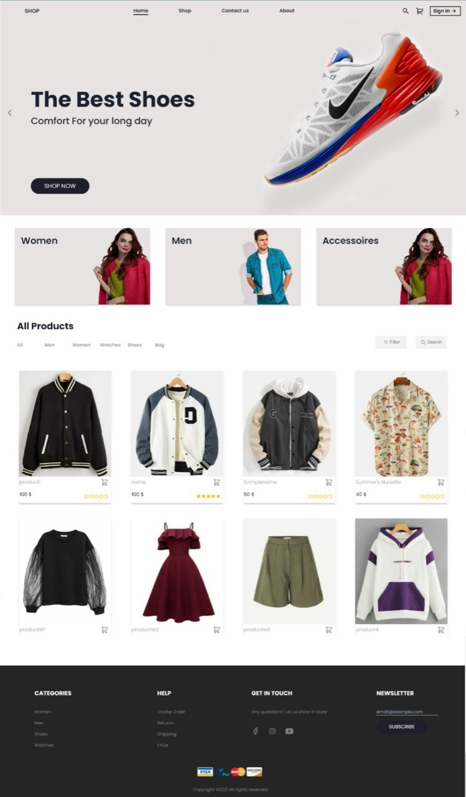

1. Interface Shop

Sur cette page on présente les produits par catégories si on veut filtrer nos produits on peut choisir entre (Homme, Femme, chaussures, montres, bagues), ces produits peuvent être visiter par tout le monde.

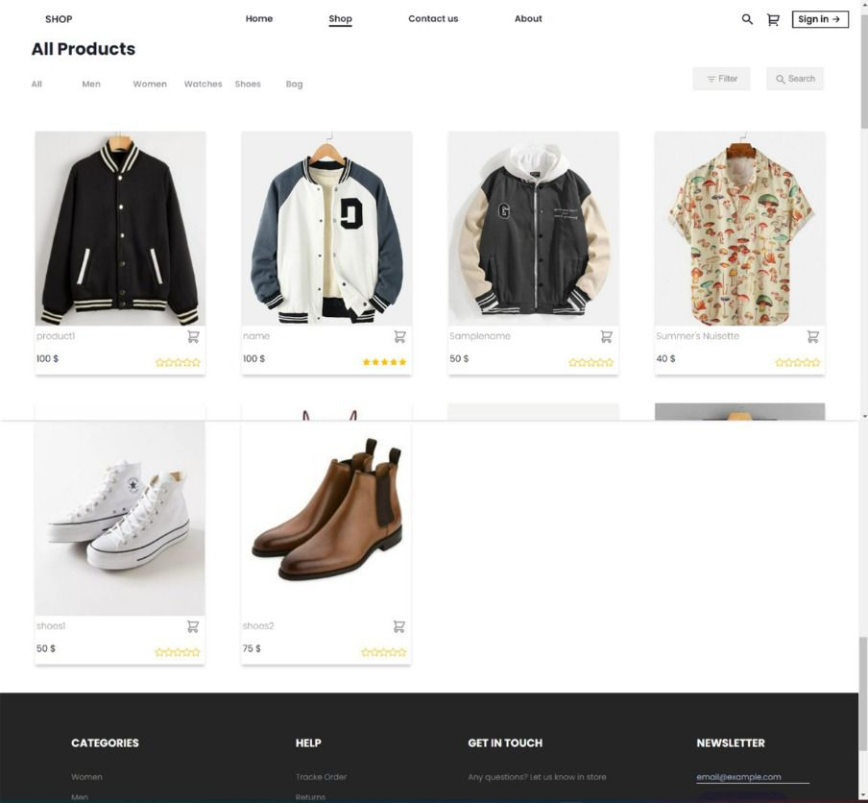

1. Interface Contact us

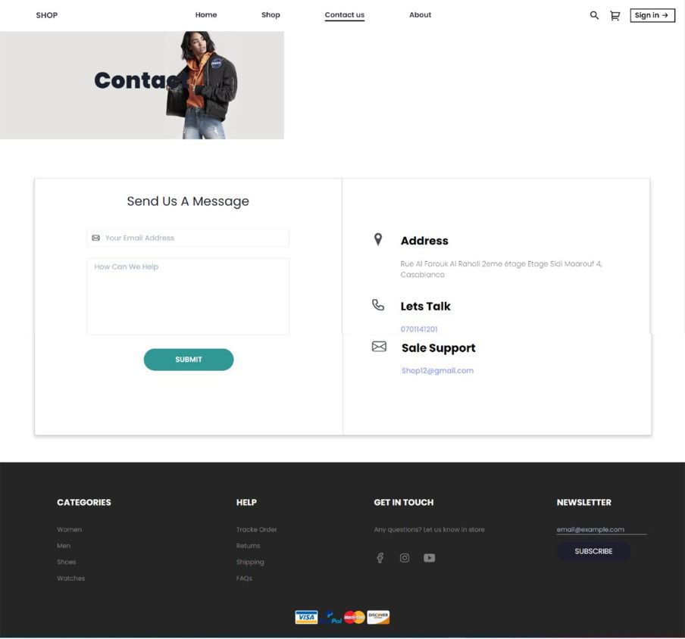Dans cette interface on présente les informations du shop et s’il veut un client nous contacter ou déclarer quelque chose.

1. Interface About us

Dans cette partie on présente les informations nécessaires sur la marque Shop.

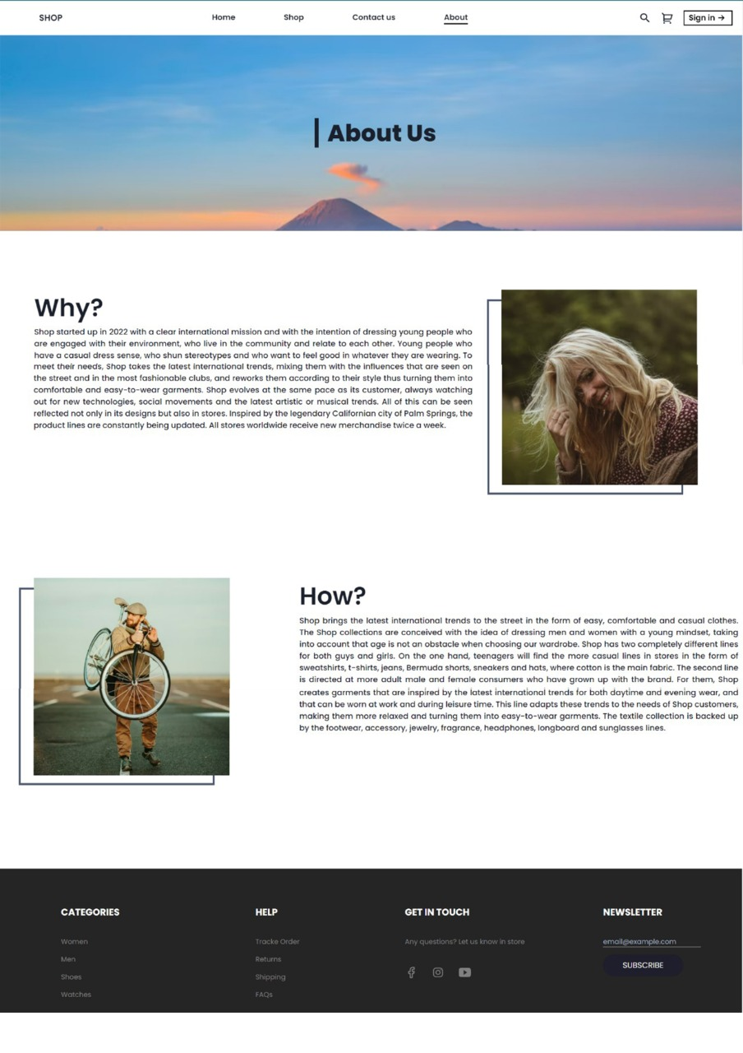

1. Interface Sign in

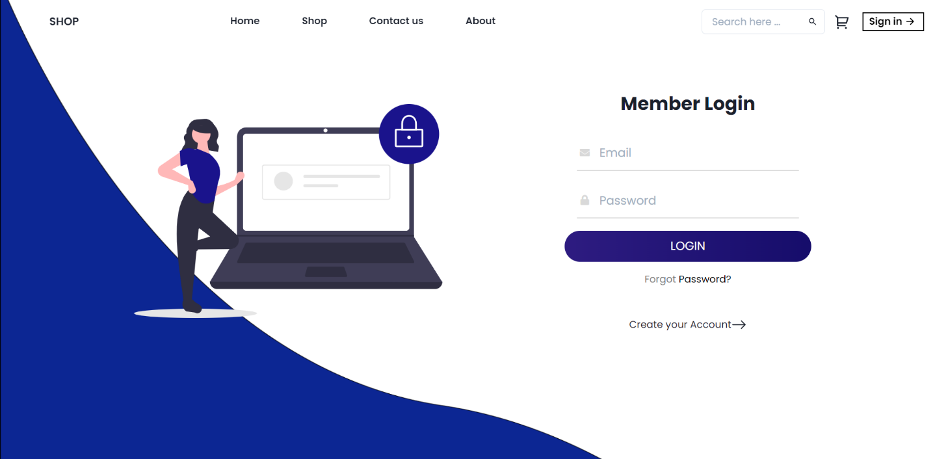C’est l’interface authentification pour les clients du site, le client doit présenter son mail et son mot de passe pour accéder à son espace privé.

1. Interface sign up

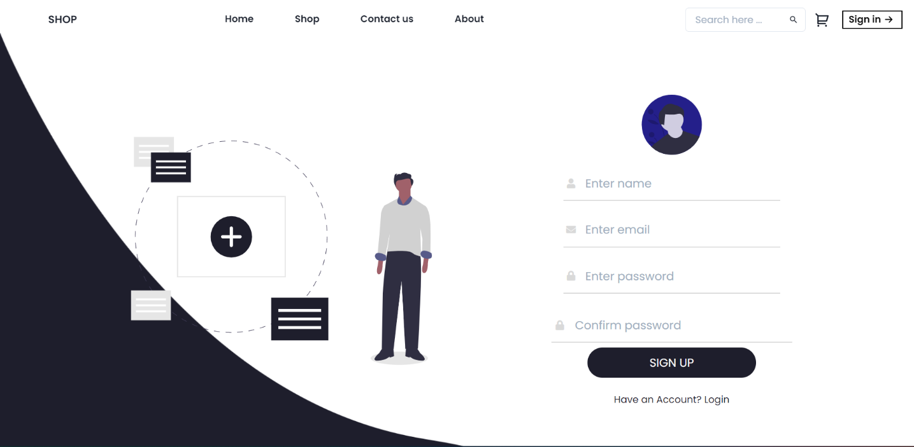L’interface d’inscription des visiteurs, ils doivent remplir les champs nécessaires et valider leurs inscriptions.

1. Interface d’accueil après l’authentification du client

L’icône du panier affiche le nombre d’article ajouté au panier, plus l’icône profile du client, et la dernière icone pour quitter la session client.

1. Interface profile client

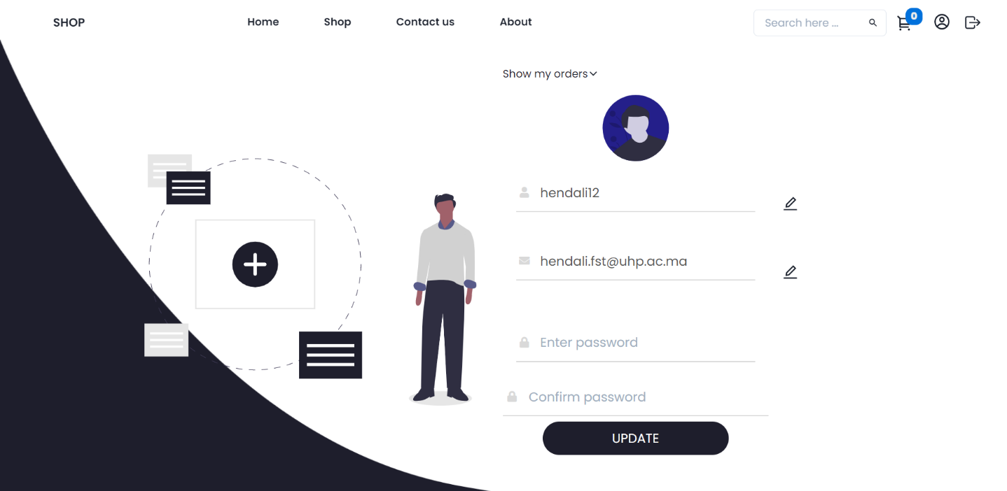Le client peut changer ses informations personnelles par cette interface.

1. Interface authentification administrateur

L’administrateur accède au « Sign in » pour s’authentifier, après la vérification des données administrateur, le système le redirige vers la page, la barre de navigation affiche le nom admin, si on clique sur le nom admin s’ouvre les pages de gestion (users, products, orders).

1. Interface gestion utilisateurs

Dans cette interface on peut modifier ou supprimer l’utilisateur.

1. Page de modification utilisateur

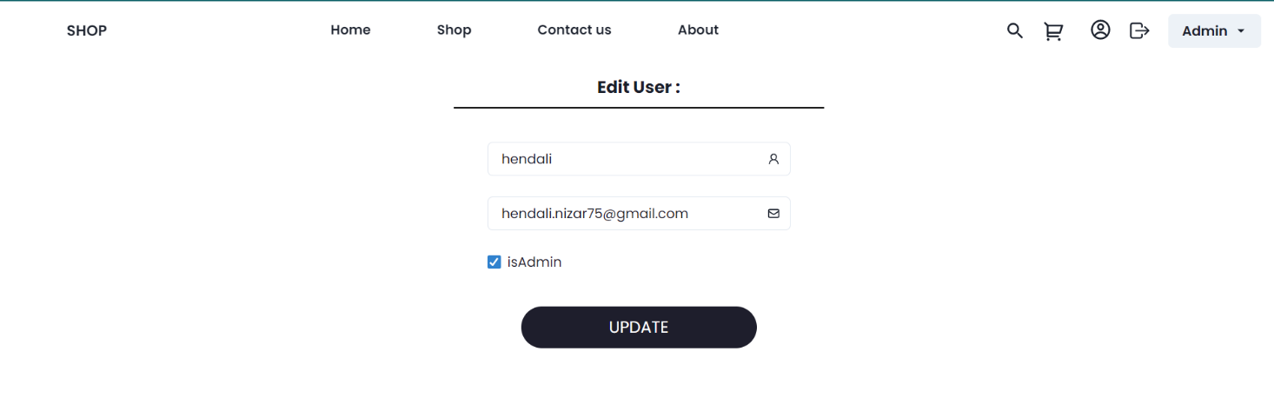Dans la page de modification on peut changer le nom et le courriel de l’utilisateur, et on peut aussi changer le rôle de l’utilisateur vers un admin ou le contraire.

1. Interface de gestion des produits par l’administrateur

Dans cette partie on peut ajouter, supprimer ou modifier des produits.

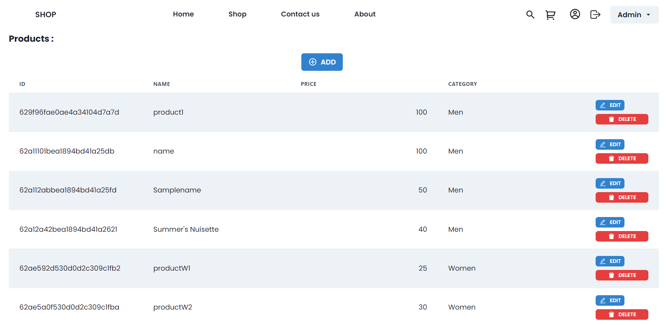

1. Une image contenant texte

   Description générée automatiquementPage d’ajout produit et de modification du produit
2. Une image contenant texte

   Description générée automatiquementInterface de gestion des commandes
3. 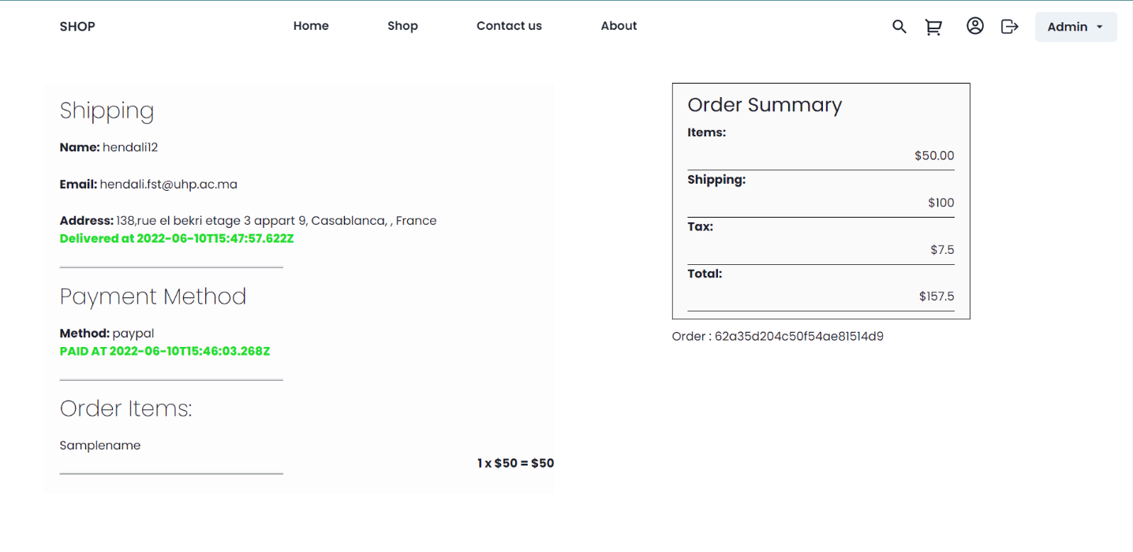Details de la commande
4. Interface détails produit

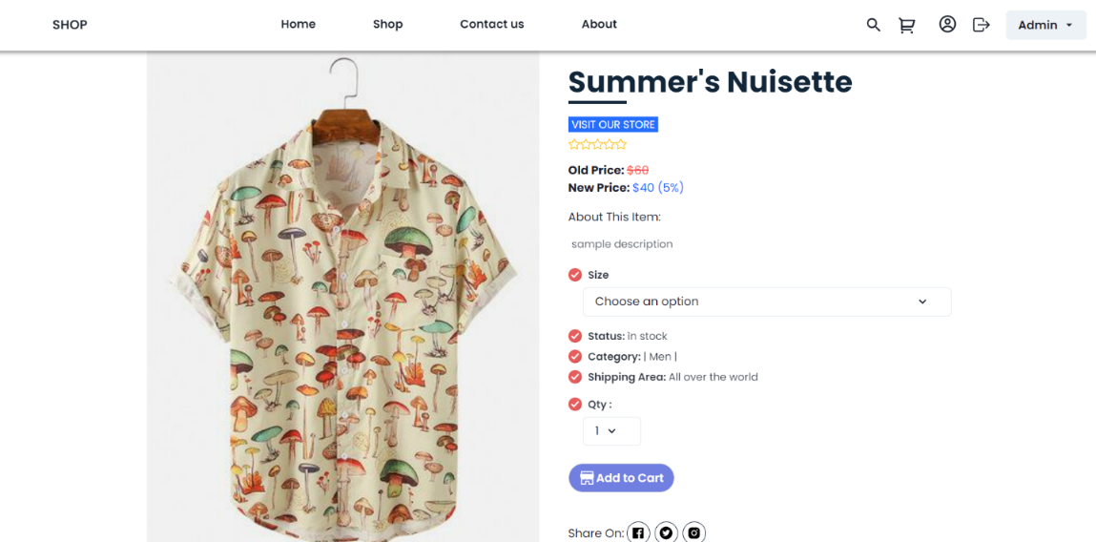

1. 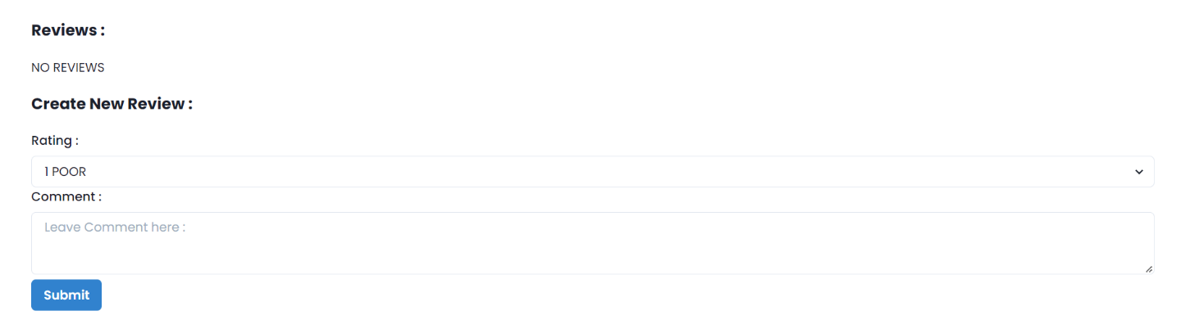Avis utilisateur
2. Interface panier utilisateur

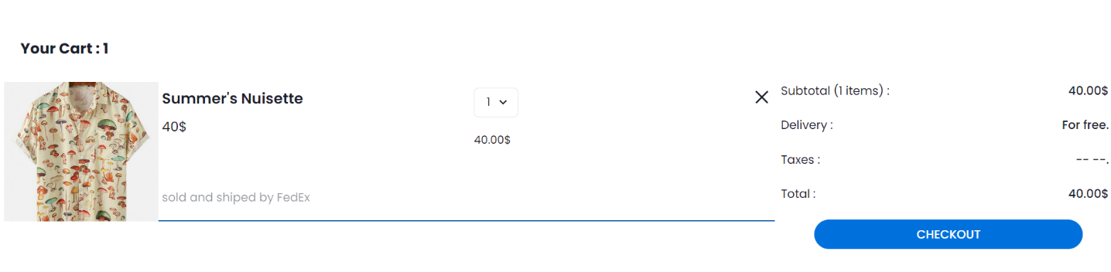L’utilisateur peut ajouter d’autre produit ou modifier la quantité des produits existants au panier.

1. Interface paiement de la commande

Dans cette partie l’utilisateur doit spécifier son adresse et son pays, puis sa ville et son code postale, et il doit choisir entre payer avec la carte ou avec son compte PayPal.

Après le client se redirige vers cette qui affiche la commande n’est paye et n’est pas livre, le client doit régler sa commande en choisissant PayPal ou carte bancaire.

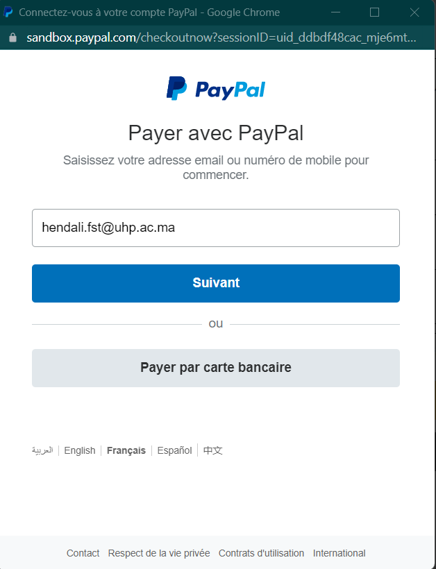S’il choisit PayPal le système redirige vers la page suivante, le client doit entrer les informations concernant son compte.

Si le client choisit la carte bancaire, le système affiche ce formulaire et le client doit remplir tous les champs et les coordonnées doivent être valide pour payer la commande.

**Conclusion :**

Dans ce chapitre on a présenté les interfaces de notre site web ainsi que l’utilisation de chaque interface, on passe à la conclusion générale du rapport.

CONCLUSION GENERALE

Dans le cadre de notre projet de fin d’études, j’avais comme mission de mettre en place un site Web qui va offrir aux clients la possibilité de commander des produits en ligne, avec toutes les informations nécessaires qu’un client veut savoir sur les produits, ainsi qu’il va permettre aux clients de recevoir les produits jusqu’à son domicile.

Tout au long de la période de stage, j’avais l’opportunité de mettre en pratique les connaissances acquises durant notre parcours universitaire, de me familiariser avec d’autres outils et de profiter de l’environnement professionnel et des compétences de cet organisme par l’échange d’idées et d’informations.

Pour réaliser ce projet, j’ai commencé par définir et analyser les besoins attendus du système. Il s'agissait de formuler, d'affiner et d'analyser la plupart des cas d'utilisations par les diagrammes d'UML. Par la suite j’ai entamé la conception où j’ai mis en œuvre le diagramme de classe ainsi que le schéma relationnel, enfin j’ai entamé la réalisation en utilisant dans la partie Frontend, les langages HTML, CSS et JavaScript, le Framework React et dans la partie Backend le Framework NodeJs, ExpressJs et MongoDB pour la base de données.

En perspective, on peut parvenir à une évolution dans le futur compte tenu du fait qu’aucun produit n’est totalement parfait et que toute conception peut s’enrichir et évoluer. A ce titre, notre Site Web pourrait devenir plus sophistiqué en intégrant d'autres fonctionnalités que nous n’avons pas considéré lors de la première étude, comme permettre au client de payer les produits en cash ou intégrer d’autres méthodes de paiement pour les clients qui n’utilisent pas PayPal, mettre un service responsable sur le retour des produits si la taille ne convient pas au client.

Références Webographie

<https://fr.reactjs.org/docs/getting-started.html>

<https://nodejs.org/en/docs/>

<https://www.wikipedia.org/>